Э.Д. Шу

В О Л Н О В А Я

АСТРОЛОГИЯ

МОСКВА 1999

~~~~~~~~~~~~~~~~~~~~~~~~~~~~~~~~~~~~~~~

Э.Д. Шу

В О Л Н О В А Я
А С Т Р О Л О Г И Я

О И Э Н И Н
Москва 1999

~~~~~~~~~~~~~~~~~~~~~~~~~~~~~~~~~~~~~~~

УДК 520
ББК 86.42в7
Ш 95

Волны в межзвездной среде.
(Туманность Лебедь NGC 6960.)
>

Шу Э. Д.
Волновая астрология.
Институт Энергетической Инверсии
им. П.К.Ощепкова
М., 1999

В книге изложены главные принципы Волнового метода в Астрологии. Все результаты сопровождены формулами, пригодными для практической работы и для разработки компьютерных алгоритмов.
Книга предназначена подготовленным читателям, практикующим астрологам и программистам, создающим астрологические программы.

Оформление,
оригинал-макет,
Э.Д. Шу

ISBN 5-89425-008-0

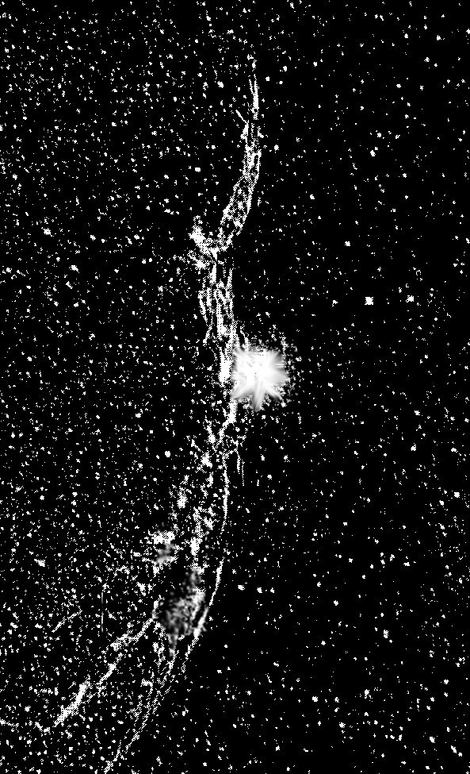

" И приступили фарисеи и саддукеи и, искушая Его, просили показать им знамение с неба. Он же сказал им в ответ: вечером вы говорите: "будет вЁдро, потому что небо красно"; и поутру: "сегодня ненастье, потому что небо багрово". Лицемеры! Различать лице неба вы умеете, а знамений времен не можете?"
Матф.,16,1-4

Поскольку предисловие все равно никто не читает, здесь я и укажу на некоторые огрехи и тонкости, с которыми поневоле пришлось мириться в данной книге.
Но сначала,– кому предназначается книга. Практикующий астролог найдет в ней формулы, которыми может воспользоваться; философ или оккультист оценит направление подхода, принятого автором; физик с чисто научным мышлением найдет немало поводов посрамить всех графоманствующих дилетантов вместе с автором, и пустит бумагу на бытовые нужды; математик же, вероятно, скажет: "детский сад!..", или что-нибудь в этом роде, и отложит всторону. Просто непредвзятого читателя книга может быть натолкнет на путь разгадки еще одной из тайн мира.
Меня часто спрашивают, какого направления, какой школы астрологии я придерживаюсь, кто мой учитель. Обычно, я отвечаю: "Мой учитель – небо!". Когда встречается затруднительный вопрос, я прежде всего смотрю: а как в природе? Положения любых школ не отвергаются, если увязываются с тем, что на небе.
Конечно, ни один человек не свободен от субъективизма восприятия; любое суждение базируется на некоторых исходных постулатах. Эти исходные утверждения данной книги следующие:
1). Связь между всякими телами, событиями или явлениями носит волновой характер.
Это знаменитые "тонкие вибрации" современных мистиков. Мы не можем определить, что это за волны, какая среда или поле является их переносчиком. Неизвестно, каков их диапазон и какова скорость распространения. Я не стану здесь строить гипотез. На мой личный взгляд, все попытки приписать этим "вибрациям" прямую физическую природу (волны в эфире или торсионном поле) потерпят неудачу, в крайнем случае, закончатся открытием еще одного вида излучений. Реальность "Тонкого Плана" представляет собой нечто иное, но коль скоро эти "вибрации" действительно имеют в себе что-то от волн, то не следует ли принять это во внимание и рассмотреть?
Результаты такого рассмотрения и изложены в этой работе.
2). Все источники "вибраций" когерентны.
Я понимаю, насколько это рискованное утверждение. Серьезный физик наверняка скажет, что это еще надо вывести. Но увы, доказательства нет. Мы не знаем, почему эти волны излучаются одинаково всеми объектами. Единственно, если бы это было иначе, то все нижеследующее не имело бы никакого смысла и не совпадало бы с наблюдаемым; в каковом случае и нужно было пустить бумагу для известного употребления.
Но если допустить, что источники когерентны, то не представит ли интереса, что из этого получилось?
3). Воздействие излучений.
Астрологию недаром называют оккультной дисциплиной. Думается, что попытки вывести чисто научным методом, превратят ее либо в отдел биофизики, либо психологии. Потеряется самая соль. И какими бы научными методами и компьютерными программами не пользовался астролог, в душе он все равно остается мистиком, так как в глубине методов ощущает структуры, не сводимые к логическим объяснениям. Например, он пользуется методами символизма, а это не имеет рационального объяснения. Ну почему, скажите на милость, один градус прогрессии равен году? Почему 1/360 окружности, а не одна сотая, не одна тысячная? Объяснения есть, но они не физические.
Воздействие излучений тоже легче поймут мистики, чем физики. Ведь физик считает, что излучение воздействует лишь в той точке, куда попадает. Для мистика же – сущность достаточно чтобы существовала, и ее качества уже будут влиять везде, где только найдут с собой сродство.
И когда мы рассматриваем образующиеся структуры полей, они нередко носят отвлеченный, условный характер. Человеку с чисто научным мышлением трудно понять, какая связь между волнами, звучащими "где-то там" и нами; он будет искать физические объяснения этому, например нелинейность вакуума или обращение волнового фронта. Я не могу здесь учить мистическому миропониманию, но тем, кто хочет понять существо дела, может быть поможет следующая цитата из Парацельса:
"Сатурн" не только на небе, но также и глубоко в земле, в океане. Не "Венера" ли та "Артемизия", что растет в вашем саду? Железо – не "Марс" ли? Можно сказать, что Венера и Артемизия – порождения одной и той же сущности; Марс и железо – проявления одной и той же причины. Что же такое человеческое тело, как не сочетание тех самых сил, что создали звезды и небо? Тот, кто знает, каково железо, знает качества Марса. Тот, кто знает Марс, знает железо. Что стало бы с вашим сердцем, если бы во вселенной не существовало Солнце? Какая польза от ваших семенных желез, если не будет Венеры? Постичь невидимые элементы, привлечь их через материальные соответствия, управлять ими, очистить и трансформировать их живой силой Духа – вот истинная алхимия!".
То есть, несмотря на физический облик волн, их все-таки следует понимать и мистически тоже. Например, далее рассматриваются излучения Зла и излучения Добра. Их еще можно оценить как полезные или вредные лучи, когда дело касается здоровья, но если речь идет о ситуациях судьбы?..
4). Кроме того, в качестве исходных приняты обычные исходные положения астрологии: деление Зодиака на 12 Знаков, небосвода – на 12 Домов небесных (далее называемых Полями Гороскопа во избежание путаницы с домами Зодиака), общепринятые качества этих Знаков и Полей, а также и планет. Конечно все это еще ждет своего исследователя, но к данному времени эти положения достаточно полно проверены практикой, чтобы на них можно было опереться.
Конечная цель всей работы – вывести некоторые результаты об астрологических влияниях на основании Волнового подхода, но не изменять самого астрологического метода понимания этих влияний – он остается традиционно мистическим.
Несколько слов об иллюстрациях. Большинство имеют самостоятельный смысл, расширяя тему о волнах вообще. Каждый рисунок сопровожден поясняющей подписью.
Итак, вы, близкие моему сердцу и мистики и физики! Да простится мне, я больше не буду упоминать о вас. Я не ставил гордой цели навести мост между вами; эта маленькая книжка не претендует на завершенность и исчерпывающую разработку проблемы, наоборот, это только начало, следуйте всякий, кто хочет! Но я почувствовал долю истинности в этих волнах. Ведь целый мир наполнен различными волнами, и кто знает, может быть вся Вселенная – лишь единая четырех (или более) -мерная волна, пронизывающая нашу плоскость.

Э. Д. Шу

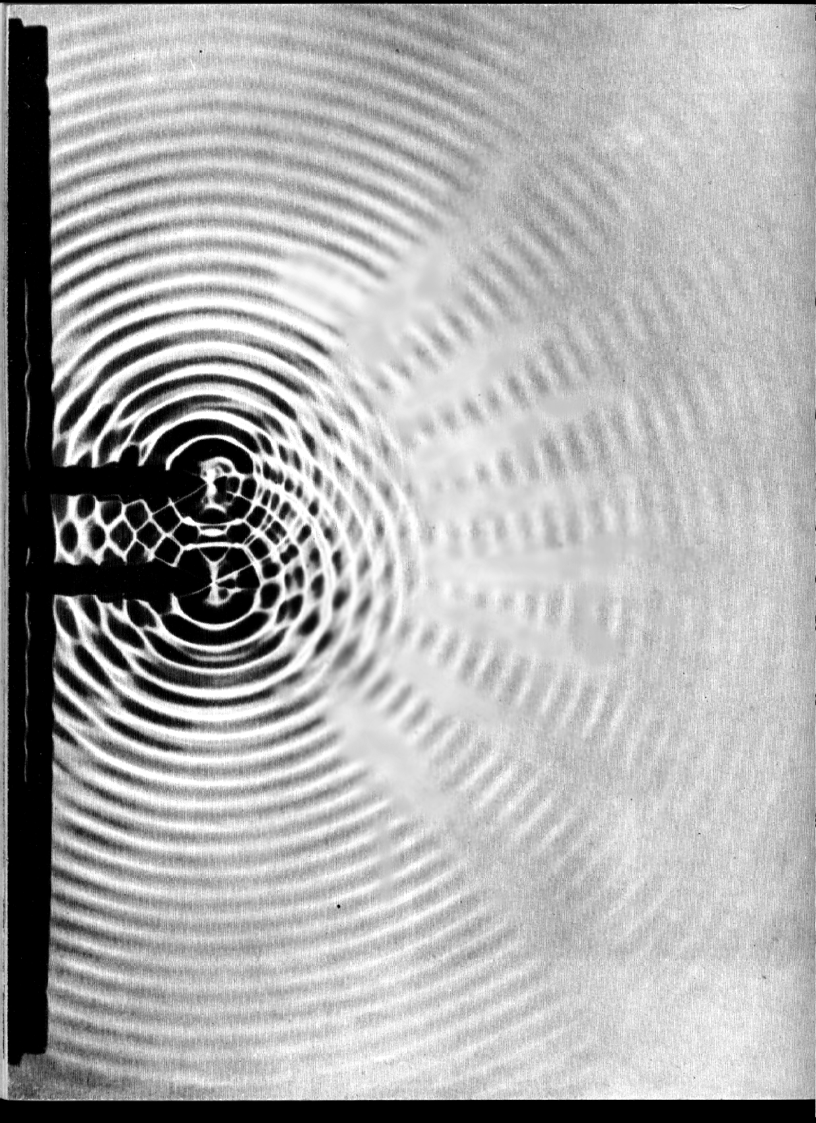

Интерференция волн на воде.
Мы созданы из вещества того же,
что наши сны.
В. Шекспир

_ ВОЛНЫ В ПРИРОДЕ__
Весь мир наполнен волнами. Свет и звук, циклические движения и автоволновые процессы живого сердца, – везде волны, волны, волны. Образно говоря, вселенная чрезвычайно склонна к колебаниям. Но только с открытием электромагнитных волн люди действительно стали чувствовать, что живут в сплошном океане волновых воздействий.
Мы не будем здесь штудировать курс физики, но некоторые основные понятия вспомнить полезно. Ведь в прежние века оптика, акустика, электромагнетизм были областями магии и составляя, собственно, содержание "белой" магии. (В средние века понятие "черной" магии не имело ничего общего со злым началом, означая приемы работы с потусторонним миром, что, однако, не мешало инквизиции преследовать обе. Замечу, что само происхождение слова "маг" неправильно связывается с огнепоклонниками и зороастризмом. На самом деле оно происходит от санскритского "магха" – могущественный. Злые вообще не назывались магами, их называли колдунами.) С развитием рациональных наук то, что относилось к магии, постепенно перешло к физике и химии.
Итак, в физике известно, что многие излучения на самом деле являются волнами. Если размеры источника волн малы по сравнению с расстоянием до него, то он носит название точечного. Излучение такого источника является сферической волной, напоминающей в пространстве раздувающиеся мыльные пузыри. Кроме того, сферические волны испускают источники, имеющие форму шара. В этом случае волна идет как бы из его центра. Все звезды и планеты очень хорошо соответствуют точечным источникам, несмотря на свои колоссальные размеры. Их излучения весьма близки к форме сферической волны.
Волна является движущимся колебанием. Поэтому любой периодический процесс можно описать как волну. Движение по кругу связано с волнами очень тесно. Если вы помните, график такого движения – синусоида, представляет собой идеальную форму волны. Такая волна является правильной, неискаженной. В звуке она имеет чистый тон, а в свете – чистый цвет, без всякой примеси оттенков. Поэтому такое правильное колебание называется гармоническим. Пример – качание маятника.
Движение волн симметрично в пространстве и времени, поэтому в Волновой астрологии все описания также симметричны. Правые аспекты тождественны левым и директные планеты – ретроградным.
Взаимодействие волн называется в физике интерференцией. В пространстве волны проходят друг сквозь друга совершенно свободно, но в каждой данной точке их колебания складываются, когда направлены вместе, и вычитаются, когда направлены противоположно. Это означает, что общая интенсивность излучения усиливается, если волны "в фазе" и ослабляется, если они "в противофазе". Поэтому, если имеются несколько волн от источников, то интенсивность излучения в разных точках пространства различна: в одних меньше, в других больше. Обычно, и те и другие расположены вдоль некоторых линий. Линии, вдоль которых интенсивность излучения минимальна, называются линиями узлов. Я буду называть их линиями минимумов, так как в астрологии узлами называются особые точки орбит, что повело бы к путанице. Эти линии делят пространство на волновые зоны, составляя в целом картину интерференции. Линии, вдоль которых интенсивность максимальна, будем называть линиями максимумов. (Обычно, они располагаются по центрам волновых зон.)
Интерференция происходит между однородными волнами всегда, независимо от природы этих волн. Это могут быть и звук, и радиоволны, и волны на воде.
Если волны одинаковы, то интенсивность излучения точно на линях минимумов равна нулю.
Разница между ходом волн во времени описывается углом сдвига фаз. От него зависит конкретный вид интерференционной картины, который зависит также от длины волны.
Показательно, что не только физика, но и современный эзотеризм наполнен волнами. То и дело приходится слышать о неких "вибрациях", идет ли речь о мистической формуле востока АУМ, или о восприятии сознанием "Тонкой Реальности" оккультистов. Экстрасенсы и колдуны, – все действуют и апеллируют к "вибрациям". В чем магическая сила имени? – конечно в "вибрации"! От чего зависит характер воздействия планет? – тоже от их "вибраций"... Поразительно, что так мало людей, которые действительно обратили бы на это внимание. Ведь если это

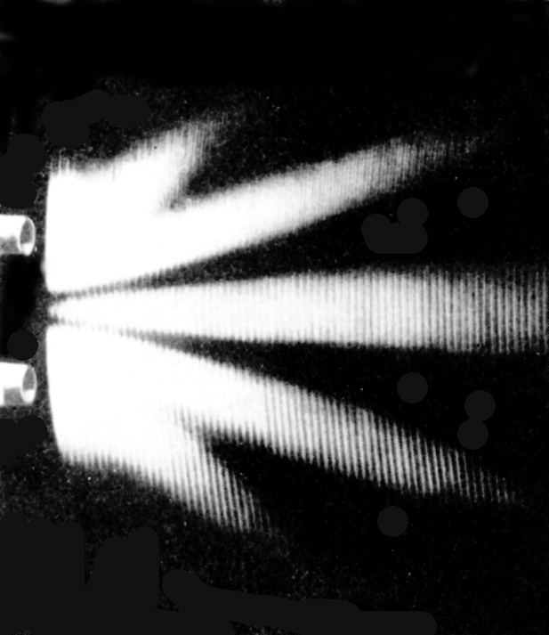

Интерференция звуковых волн от двух источников.
Светлые лепестки представляют собой максимумы излучения.
( Этот уникальный снимок получил Winston E. Kock , 1971 )

действительно так, то принимая во внимание волновые свойства этих "вибраций" можно открыть очень глубокие тайны! Я попытался приложить это к некоторым проблемам и затруднениям астрологии, – они оказались успешно разрешены.
Итак, главное наше положение состоит в том, что мистическое действие планет предполагается действительно имеющим волновые свойства, о чем кратко говорилось в предисловии. Повторяю, что сегодня никто не знает, какова скорость этих волн, какова частота "вибраций". На мой личный взгляд, и не следует втискивать мистику в прокрустово ложе рационализма и логики, приписывая этим волнам до конца физическую природу. Но мы можем воспользоваться инструментом логики и математики, соединяя в меру возможности физические знания и метафизическое понимание.
Вышесказанное означает, что данные волны следует понимать как некоторую философскую категорию, ответственную за некоторые следствия. Но эти следствия, тем не менее, могут проявляться в вещественном мире, по ним и можем проверить истинность нашего положения. Данные мистические волны примерно из такого же "вещества", как понятия Добро и Зло. Почему бы нет?

В древности те, кто был способен к учености,
знал мельчайшие и тончайшие вещи.
Лао Цзы.

_АСТРОЛОГИЯ_И_ВОЛНОВОЙ_АНАЛИЗ_
Астрология настолько часто занимается рассмотрением периодических движений, что ее называют наукой о циклах. Но учитывая, что всякому периодическому движению соответствует волна, можно сказать, что астрология – наука о волнах.
В первой главе упоминалось, что идеальной формой волны является синусоидальная, называемая гармонической, короче – гармоникой. Но в природе редко попадаются столь правильные волны. Чаще их форма заметно отклоняется от синусоиды, нередко становясь совсем беспорядочной. Такая волна уже не является гармонической.
Французский математик Ж.Б.Ж. Фурье нашел, что такая волна является составленной из отдельных правильных гармонических составляющих, гармоник, и может быть на них разложена, а затем снова получена как сумма. В честь этого открытия волновой анализ именуется Фурье-анализом.
Справедливость того, что волна любой формы может быть получена из некоторого числа гармоник или разложена на них, сполна подтвердилась практикой радиотехники нашего века.
Если мы вспомним, что гармоническому колебанию соответствует равномерно-круговое движение, то становится ясно, что имели в виду древние астрологи, называя такое движение "совершенным", а круг – "божественной фигурой": это означает, что криволинейное движение любой формы можно составить из некоторого количества круговых траекторий. Но они не знали точного способа, как это сделать, или это знание было утеряно: сохранилось лишь основное утверждение как квинтэссенция учения.
Тем более уважения вызывает тот труд, который совершил Птолемей, разрабатывая свою систему мира. Фактически, он проделал тот же самый волновой анализ, составив эллиптические траектории из кругового деферента и ряда эпициклов. И эта система работала очень точно, хотя при таких условиях целой жизни хватило лишь для нахождения трех-четырех гармоник для каждой планеты.

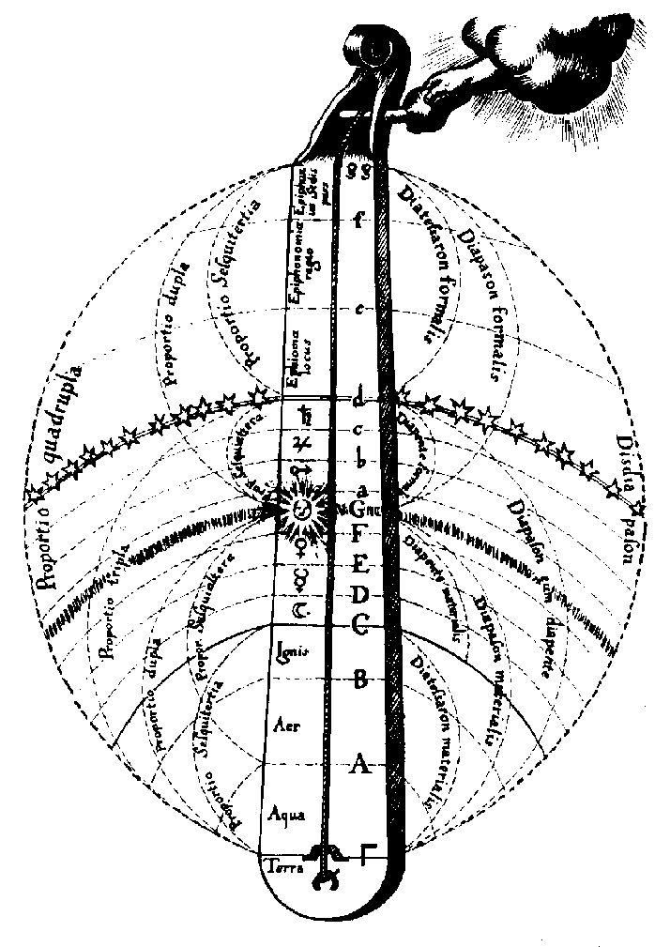

Для определения гармоний небесных сфер пифагорейские философы применяли следующий красивый метод с использованием волн: между Небом и землей натягивалась воображаемая струна, поделенная на интервалы и исследовались созвучия тонов, даваемые ею.
(рис. из кн. Флудда "Земная музыка")

Мы можем лишь преклоняться перед таким великим умом, как Кеплер, без сомнения величайший из астрологов. Он также предпринял попытку использовать волны для разрешения трудностей, но волновой анализ не был еще известен. Лишь в 19-м веке Фурье нашел этот метод и облек его в математическую форму.
Вы видите, что астрология при самом своем рождении была по сути волновой, и лишь величайшие препятствия заставили ее развиваться в другом направлении.

Распалась дней связующая нить,
Как мне осколки их соединить?
В. Шекспир

_ПРОКЛЯТИЕ ГРАНИЦ_

В этой главе мы рассмотрим некоторые трудности традиционного подхода, которые и побудили искать новых методов.
Если мы вглядимся в природу пристальнее, мы везде увидим лишь плавные переходы. На мой взгляд, это обусловлено именно решающей ролью волн. Все на свете – волны. Частицы атомов движутся по волновым траекториям. Квантовая механика осознала это, и в результате – главенствующая роль в науке. Де-Бройль может быть первым решился сказать вслух, что твердые частицы тоже обладают волновыми свойствами. Вообще, есть крупное сходство между квантовой физикой и мистикой: и та и другая признают неустранимое воздействие личности наблюдателя (экспериментатора) на происходящие процессы, а также некоторую их произвольность, параметр вероятности.
Но ахиллесова пята квантовой механики состоит именно в том, что она признает дискретность. И это не только мое частное мнение. "Если эти проклятые квантовые скачк$\overset{\text{ /}}{Ñ}$ сохранятся в физике, я простить себе не смогу, что вообще связался с квантовой теорией!" – слова принадлежат самому Эрвину Шредингеру (!), одному из патриархов современной науки. Другой величайший ученый, сделавший более, чем кто-либо другой для выяснения физической сущности формул, А. Зоммерфельд, поясняет: "Гипотезу квантов испускания, как и начальную гипотезу квантов энергии, нужно рассматривать скорее как форму объяснения, а не как физическую реальность". (Несмотря на признанность имени, настоящая значимость работ Зоммерфельда не оценена до конца даже и сейчас. Им без пресловутых парадоксов решены почти все главнейшие проблемы, приведшие к созданию релятивистской и квантовой теорий. Великое лучше видится на расстоянии. Нет ни малейшего сомнения, что будущее покажет истинную величину его гения.)
Физика сделала шаг вперед, когда стала квантовой, и я могу предвещать, что следующий шаг вперед она сделает, когда снова станет континуальной, обретя потерянную слитность на новом уровне.
Уверенность в этом исходит из принципа непрерывности: в природе нет границ. Все переходы плавны, так же, как плавны волны, составляющие природу. Переходы могут быть круты, но все равно, ткань вселенной нигде не разрывается окончательно, и это мы видим во всех явления, окружающих нас.
Но нередко составляет большую трудность ухватить процесс в его непрерывности. Поэтому приходится делить его условными границами на части, предполагаемые изотропными. И вот тут-то астрология пошла по тому же пути, что и квантовая механика, хотя причины были иные.
Дело в том, что в небе, как и везде в природе, также нет границ. Движение светил плавно. Высокодуховный человек может своей интуицией охватить ситуацию в ее целостной непрерывности, но передать другим он может лишь в дискретных словах и понятиях.
Поэтому астрология встала перед проблемой: описать непрерывное в дискретных терминах. Здесь есть два пути: описать волны такими как они есть, непрерывными и плавными; другой – феноменологическое описание: разбить непрерывное на некоторое количество частей и дать описание каждой части, исследовав их как философски, так и практикой.
На первом пути встали колоссальные трудности из-за отсутствия аппарата волнового анализа, как мы уже видели, и астрология пошла по второму пути.
Единое небо было разбито на Знаки Зодиака и Поля, а непрерывные отношения между планетами – на отдельные аспекты. Свойства этих частей были исследованы и описаны. Но тут возникла именно та трудность, которую и следовало ожидать. Понятно, что чем мельче части, тем подробнее описание непрерывного процесса, таким образом каждый Знак разделили на три деканата, потом каждый – еще на половинки. В конце концов дошли до того, что собственные значения приписаны каждому градусу. Что дальше? Не рассмотреть ли каждую минуту, каждую секунду дуги? – доходим до абсурда.
Особо неприятное положение получилось со светилами, находящимися вблизи границ деления. Стоит передвинуться на долю градуса, и попадаешь уже в другой Знак Зодиака, и всё вокруг другое, хотя интуитивно чувствуешь, что разница должна быть соразмерна малости шага. В прикладной науке такая ситуация называется "проклятием границ". Она возникает везде, где непрерывное приходится делить на части, например при аналого-цифровом преобразовании, когда измеряемая величина меняется на доли самого младшего разряда, но вблизи границы это полностью изменяет все число на выходе.
Везде эта трудность решается по-разному. Астрологи до сих пор отделывались косметическими полумерами, модифицируя описания первого и последнего градуса Знаков.
Но с границами Полей Гороскопа такая штука не годится, так как они движутся сравнительно быстро. Отсюда требование неимоверной и явно абсурдной точности вычисления положений светил и определение времени рождения до считанных минут.
Но выход есть, и он радикален: снова вернуться на путь непрерывности, и возможность к этому открыта: великолепный инструмент Фурье-анализа способен описать волны во всей их красе, а компьютеры освобождают от тяжелого вычислительного труда.

Аллах ли там среди пустыни
Застывших волн воздвиг твердыни,
Притоны ангелам своим ?
М.Ю. Лермонтов

_ФУРЬЕ-АНАЛИЗ_ПЛАНЕТНЫХ_ПОЛОЖЕНИЙ_

Сказанное в предыдущей главе конечно ни в коем случае не означает, что нужно отбросить весь предыдущий опыт астрологии. Наоборот, исходя именно из него мы и получаем все результаты, как из исходного материала.
Поэтому нельзя утверждать, что развитие астрологии было "неправильным": оно является закономерной и совершенно необходимой ступенью совершенствования, опираясь на которую, можно двигаться дальше.
Каким же образом мы можем описать непрерывное? Здесь от оперирования дискретными характеристиками мы должны перейти к параметру, по сути своей тоже непрерывному. Этим параметром является математическая величина. Назовем эту величину волновым баллом планеты.
Подход не нов, многие астрологи пользуются понятием статуса планеты; различие заключается в том, что он обычно понимается как дискретное число (даже чаще всего целое), а волновой балл является непрерывной величиной, которая может быть вычислена с любой требующейся степенью точности.
Волновой балл становится основной характеристикой воздействия планеты. Для каждого качества действия предполагаем наличие своего балла и рассматриваем их как параметры, опуская слово "волновой", но не забывая, что каждый параметр – плавно изменяющаяся величина.
Я надеюсь, что читатель знаком с основными положениями астрологической науки, и нет необходимости в подробном изложении основ. Лишь кратко напомню, что положение планет в астрологии отсчитывается по эклиптике от точки весеннего равноденствия, являющейся исходной точкой Зодиака. (Эклиптика – это линия годового движения Солнца среди звезд. Этот круг делим на 12 равных частей, называемых Знаками Зодиака. Остальные планеты тоже движутся "в фарватере" Солнца, и никогда не отходят к северу или югу далеко от него.) Углы в Зодиаке отсчитываются в направлении годового движения Солнца. Точка весеннего равноденствия имеет долготу, равную нулю. В астрологии углы обычно выражаются в градусах Знака Зодиака, но для подстановки в формулы их нужно перевести в градусы эклиптики (в диапазоне от нуля до 360°).
Положение планет в различных местах Зодиака неравноценно. В одних местах они имеют силу, в других – слабость. Астрология времен Птолемея ограничивалась лишь этим подразделением, указывая Знаки Зодиака, где планета имеет силу, и где она слаба. Йоханнес Моринус впервые попытался выразить эту силу численно, указав методики рассмотрения статуса планет в Знаках. Его система была столь громоздкой и сложной, что не использовалась широко, но именно от нее идут все современные способы подсчета статусов. Однако "проклятие границ" снять таким методом все еще нельзя, так как статус является грубо дискретным числом. Его необходимо преобразовать в плавную величину.
Вот тут-то и надо воспользоваться инструментом Фурье-анализа.
В пределах данной работы нельзя рассмотреть весь механизм его проведения: он использует методы высшей математики, интересующихся отсылаю к специальной литературе, но основные положения все-таки рассмотрим.
Как уже говорилось, Фурье нашел, что волна любой формы составлена из элементарных гармонических составляющих, и она может быть разложена на них, или снова быть из них воспроизведена.
Каждая составляющая называется гармоникой. Поскольку гармоник может быть много, то им присвоены номера. Первой гармоникой считается та, которая имеет наибольшую из всех длину волны. Та, что вдвое меньше, называется второй гармоникой, и так далее. Пример: в музыкальном аккорде первая гармоника является наиболее низким тоном, тон остальных тем выше, чем выше номер гармоники.
Как мы знаем, математически гармоника выражается волной синусоиды, но в формулах обычно используется функция косинуса, которая также имеет форму гармонической волны. То, что результат выходит в виде косинуса, а не синуса, связано просто с некоторыми особенностями внутреннего "механизма" Фурье-анализа. Из тригонометрии известно, каким образом можно преобразовать косинус в синус, но это было бы просто бесполезным усложнением.
Итак, элементарная гармоника запишется в виде:

K∗COS(L∗N+Q)

где коэффициент "K" называется амплитудой гармоники,
"N" равно ее номеру,
"Q" -угол фазового сдвига, который может быть как положительным, так и отрицательным.
"L" -исходный аргумент, имеющий значение угла.
Амплитуда – это "размах" волны, ее сила. Если этот коэффициент получается равным нулю, это означает, что данная гармоника вообще отсутствует в составе исходной волны и ее можно не включать в сумму, так как нуль не имеет никакого значения как слагаемое.
"Q" имеет размерность угла и должен быть выражен в тех же единицах, что и L .
Спрашивается: сколько же всего может быть гармоник в негармонической волне? Теоретически – бесконечное множество. Но с возрастанием их номеров (гармоники с б$\overset{\text{ /}}{ì}$льшим номером называются высшими), их амплитуда быстро уменьшается и чем дальше, тем становится настолько незначительной, что эти и все последующие гармоники можно со спокойной душой отбросить, ограничив рассмотрение некоторым конечным количеством низших гармоник.
Теперь становится ясно, на чем основывается принцип непрерывности или плавности переходов, который был интуитивно введен в предыдущей главе: никакое колебание в действительности не может содержать бесконечное количество составляющих.
Чем больше мы ограничиваем число гармоник, тем более плавными становятся все переходы, но тем меньше точность описания процесса. Поэтому в каждом конкретном случае следует определить оптимум в количестве рассматриваемых гармоник, находя компромисс между простотой описания и его точностью.
Современные компьютеры позволяют вычислить хоть тысячу гармоник, но будет ли это отражать действительность? Высшие гармоники в этом случае будут отражать уже не процесс, а различные шумы и помехи, вводя исследователя лишь в заблуждение. Радиоинженеры знают, что бесполезно искать сигнал за пределами полосы пропускания устройства.

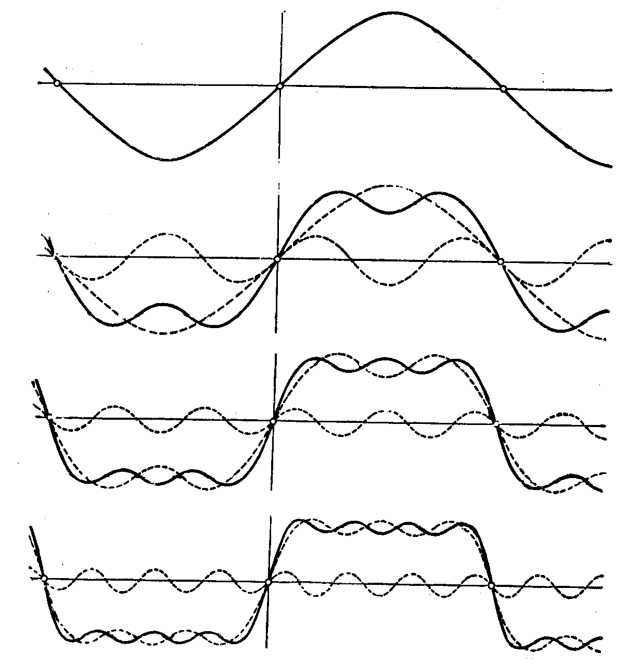

На этих графиках ясно видно, как при последовательном добавлении гармоник становятся все более и более крутыми переходы результирующего процесса.
(Гармоники показаны пунктиром; сплошной линией – результирующий процесс).

Таким образом, полная волна оказывается представленной конечным числом первых гармоник, как и всякая непрерывная величина представляется с необходимой степенью точности конечным количеством первых знаков десятичной дроби. Каждой гармонике соответствует своя амплитуда и свой фазовый сдвиг, а аргумент L (исходный угол) для всех один и тот же. Поэтому в обобщенной формуле коэффициенты "К" и "Q" проиндексированы в соответствии с номером гармоники, к которой они относятся.
Фурье-анализ был выполнен для каждой планеты по всему кругу Зодиака с помощью компьютера. Оказалось, что достаточную точность дает рассмотрение первых семи гармоник. Но что интересно – уравнение ни одной планеты не содержало гармоник с четными номерами! Для всех планет амплитуда четных гармоник оказалась равной нулю. Волновой балл любой планеты состоял только из нечетных гармоник. Оккультистам еще предстоит найти философское и мистическое обоснование этого поразительного факта. Ясно только то, что это, видимо, обусловливается свойствами самого Зодиака, а не планет, в нем пребывающих.
Поэтому в обобщенной формуле четные гармоники опущены, так как они не делают никакого вклада.
Математическая запись получается следующей:

W=K1∗COS(L+Q1)+K3∗COS(3∗L+Q3)+K5∗COS(5∗L+Q5)+K7∗COS(7∗L+Q7) /1/

где W – волновой балл планеты, имеющей долготу L в Зодиаке.
Коэффициенты K и Q для каждой планеты свои и приведены ниже. "Q" дано в градусах. Если вычисление косинуса требует других единиц угла (например в радианах), то нужно перевести в эти единицы как угол "L", так и "Q".
Чтобы определить волновой балл планеты, нужно подставить в формулу /1/ долготу в Зодиаке и коэффициенты этой планеты из табл.1 и проделать вычисления с учетом знаков и порядка действий.
Как видим, не все планеты дают полное число гармоник. Гармоники, параметры которых равны нулю, отсутствуют и их можно не подсчитывать и не ставить в сумму.
Сопоставляя получившиеся уравнения планет с известными астрологическими свойствами этих планет, мы можем пролить некоторый свет на саму природу этих гармоник.
Поскольку первая гармоника присутствует всегда, можно сказать, что она является важнейшей. Видимо, она

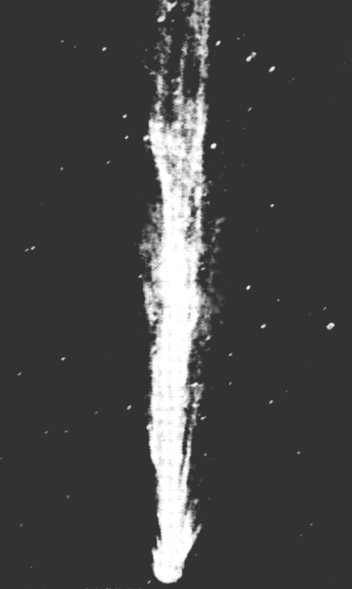

Волновой процесс в хвосте кометы
(Комета Морхауза 25.11.1908)

осуществляет самую индивидуальность планеты.
Третья гармоника означает могущество, так как максимальна у самой счастливой и самой несчастной планет: Юпитера и Сатурна. То есть могущество слепое, творящее хоть добро, хоть зло.
Сущность пятой гармоники я бы выразил как Любовь или Творчество Души, а значение седьмой покрыто тайной. Она еще ждет своего пророка.
Коэффициенты даны с точностью до двух знаков, но в процессе дальнейших исследований они могут уточняться. Не думайте, что я уже сделал все: тут непочатый край находок!
Для мистиков и философов – исследование и интерпретация сущности гармоник, для практикующих астрологов – точный метод вычисления.

КОЭФФИЦИЕНТЫ
ВОЛНОВОГО РАЗЛОЖЕНИЯ ДЛЯ ПЛАНЕТ
Таблица 1.
------------------------------------------------------------------------
СОЛНЦЕ ЛУНА
K1 0.99 Q1 -78.61 K1 1.72 Q1 -78.61
K3 1.82 Q3 -57.3 K3 0 Q3 0
K5 0.762 Q5 -50.16 K5 1.32 Q5 177.73
K7 0.561 Q7 163.12 K7 0 Q7 0

МЕРКУРИЙ ВЕНЕРА
K1 1.65 Q1 -113.73 K1 0.725 Q1 -7.13
K3 1.52 Q3 -123.59 K3 0.911 Q3 122.38
K5 1.27 Q5 -35.47 K5 2.08 Q5 116.65
K7 0 Q7 0 K7 1.53 Q7 106.46

МАРС ЮПИТЕР
K1 1.49 Q1 67.44 K1 0.51 Q1 27.44
K3 0.911 Q3 -40.1 K3 2.04 Q3 25.99
K5 1.82 Q5 -36.66 K5 1.47 Q5 125.19
K7 1.34 Q7 -145.76 K7 0 Q7 0

САТУРН ХИРОН
K1 1.91 Q1 100.5 K1 1.72 Q1 119.98
K3 2.04 Q3 142.44 K3 0 Q3 0
K5 0 Q5 0 K5 1.32 Q5 123.99
K7 0 Q7 0 K7 0.972 Q7 79.18

УРАН НЕПТУН
K1 1.4 Q1 94.77 K1 1.91 Q1 27.44
K3 1.29 Q3 103.02 K3 1.29 Q3 103.02
K5 1.08 Q5 -60.91 K5 0 Q5 0
K7 0.794 Q7 -48.7 K7 0 Q7 0

ПЛУТОН
K1 0.93 Q1 -124.73
K3 1.64 Q3 2.64
K5 1.23 Q5 5.44
K7 0 Q7 0
---------------------------------------------------------------------

Волновой балл с большой точностью показывает ту часть силы планеты, которая зависит от положения планеты в Зодиаке. Он велик, когда планета в доме или возвышена, отрицателен при падении или ущербе. С помощью его можно точно оценить, какая планета первенствует по силе в Гороскопе.
Иногда бывает неудобным астрологическое понимание "слабости" как некоторого качества, отрицательного по отношению к "силе". В этих случаях, если мы хотим интерпретировать слабость как отсутствие силы вплоть до нуля (но не отрицательно!), следует выразить волновой балл силы абсолютно:
WA = $\sqrt{1+(W/2)^{2}}$+W / 2 /2/

Если планета "сильна", WA больше единицы и стремится к W, а в случае "слабости" - меньше единицы и стремится к -1/W.
Обратное преобразование делается по формуле:

$W=\text{WA}−\frac{1}{\text{WA}}$ /3/

Вот теперь уже состояние планеты не меняется резко и скачком при неточности в доли градуса вблизи границ Знаков. Вам не нужно высчитывать положение планет до секунд дуги: несмотря на помехи или незначительные отклонения, главенствующая планета останется главенствующей.
Так снимается "проклятие границ".

Взгляните на Солнце - оно трезвучие,
из него сыплются аккорды подобно звездам
Э.Т.А. Гофман

_АСПЕКТЫ И ВОЛНЫ_

Теперь попробуем применить волновой подход к еще одной области астрологии. Речь идет об аспектах.
Кроме своего положения в Зодиаке планеты находятся еще и в некоторых отношениях между собой, которые зависят от углового расстояния между ними на небесной сфере. Именно к вопросу об аспектах Кеплер пытался применить волновые методы, но тогда астрологи не поняли его: гений опередил свое время без малого на 400 лет.
Отец научной астрологии, Клавдий Птолемей, использовал только пять аспектов: противостояние, трин, квадратуру, секстиль, соединение. Другие широко распространенные сейчас аспекты введены Кеплером.
Некоторые аспекты астрологи считают "добрыми", некоторые – "злыми". Самым счастливым считается трин (аспект в 120° ), самой несчастливой – квадратура (90°).
Астрологи расходятся во взглядах, что именно означают аспекты; некоторые предпочитают не говорить о "добрых" или "злых", "счастливых" или "несчастных", а называют их "гармоничными" или "напряженными". Но если обратимся к более старинным изданиям, то трин прямо называется "угол радости", а квадратура – "угол несчастий".
Но почему? – пришлось снова обратиться к основам. Из оккультизма известно, что планетные влияния являются "вибрациями", то есть волнами, которые испускаются всеми планетами. Следовательно, если таких источников больше одного, то происходит интерференция волн, причем угол между планетами является углом фазового сдвига, что и определяет конкретный вид интерференционной картины.
Но решение никак не давалось. Наконец, после долгой работы, выяснилось, что каждая планета испускает излучения двух независимых видов, условно названные "излучением Добра" и "излучением Зла". Тут сразу все встало на место. Излучения Добра взаимодействуют только с себе подобными – излучениями Добра же, а излучения Зла – с излучениями Зла. Перекрестного взаимодействия нет. Говоря физическим языком, эти излучения имеют взаимоисключающую поляризацию.
Оба излучения сложные, состоят из нескольких гармоник Добра или Зла соответственно, и их надо рассматривать отдельно. Но воздействуют-то они на нас одновременно, и в зависимости от того, какая составляющая сильнее, мы ощущаем это воздействие как доброе или как злое. (В зависимости от фазового угла (между планетами) одни гармоники ослабляются, другие усиливаются, что и придает аспектам соответствующую "окраску".) Конечно, и здесь получается плавный переход качеств друг в друга.
Однако установить форму этих излучений Зла и Добра оказалось делом весьма нелегким, благодаря тому, что исходным материалом являлись фазовые углы (аспекты).
Оказалось, что излучение Добра, кроме того, содержит лишь гармоники, кратные трем: 3, 6, 9, 12; а излучение Зла 4, 5 и 8, причем амплитуды гармоник Добра различны, а гармоник Зла – одинаковы. Видно, что зло имеет гораздо более примитивный состав, чем добро (отчего и сотворить его гораздо легче).
По аналогии со звуковыми волнами – излучение Солнца (и всех других небесных тел) является великолепным и фантастическим аккордом из семи нот.
Общий волновой балл WD доброты является суммой действующих значений излучения Добра D и излучения Зла Z:

WD = D − Z , /4/

(минус, так как Зло отрицательно по отношению к Добру).

_____________________________________________________
D=√COS(3∗A)+1.69∗(COS(6∗Α)+1)+0.25∗(COS(9∗Α)+1)+0.04∗(COS(12∗Α)+1)+1

$Z=\sqrt{\text{COS}(4∗A)\text{+COS}(5∗A)\text{+COS}(8∗A)\text{+3}}$ /5/, /6/

Появление радикала (квадратного корня из выражения) обусловлено тем, что это действующие значения излучений. Они берутся с положительным знаком, который показывает направление излучения во вне, наружу.
Аргументом является величина A – меньшее угловое расстояние между двумя планетами. Оно может быть выражено как в градусах, так и в других единицах, в зависимости от настройки калькулятора, которым вы подсчитываете косинусы, либо в зависимости от ваших тригонометрических таблиц.
Все коэффициенты уже внесены в формулу и проделаны все необходимые сокращения, для облегчения использования.*
Волновой балл доброты отражает непрерывность взаимодействия планет между собой в зависимости от расстояния. То есть, планеты взаимодействуют на любом расстоянии друг от друга, независимо, есть аспект или нет, но аспектам соответствуют максимумы этой функции.
Этот балл WD присваивается обеим планетам, участвующим во взаимодействии. Таким образом, каждая планета имеет результирующий балл, представляющий собой арифметическую сумму всех баллов WD от взаимодействий со всеми остальными планетами. Если больше отрицательных взаимодействий, то планета в целом будет "злой", если положительных – то "доброй". Везде далее, говоря о балле WD планеты, мы будем иметь ввиду этот результирующий суммарный балл. Он характеризует качество проявления силы планет, которая рассматривалась в предыдущей главе.
Если планета "добрая", то ее действие на человека будет проявляться оздоравливающе и укрепляюще, способствовать исполнению желаний и субъективно восприниматься как радость.
Если же "злая", то ее воздействие ослабляет здоровье, вызывает образование нежелательных ситуаций, извращает желания к их негативному проявлению, создает препятствия в судьбе и субъективно воспринимается как неудовлетворенность и страдания.
Вот теперь время продемонстрировать, какие преимущества дает использование Волнового метода и как вообще пользоваться полученными баллами. Возьмем, например, такой вопрос: что лучше (или хуже), злая и сильная планета
в Гороскопе, или злая и слабая? В астрологии известно, что "слабость" скорее усугубит "злостность", а не скомпенсирует; сразу не сообразишь. Если положение настолько неясно, надо идти от основ. Первое побуждение – арифметически сложить балл доброты с баллом силы планеты. Однако не тут-то было, поскольку они имеют разную природу. Никто ведь не может сложить километры с килограммами. Будем рассуждать так: один из основных мистических законов гласит: "Подобное притягивает подобное". "слабость" – отрицательное качество, следовательно усилит "злостность" и, наоборот, пропорционально ослабит доброту планеты. Поэтому если балл WD положителен, умножим его на WA, а если отрицателен – поделим. (Так можно, потому что WA(−W) = 1/WA(W) .) Теперь останется только сравнить результат этой операции для одной и другой интересующей нас планеты. В целом "лучше" будет очевидно та, результат которой более положителен. Такая планета явится более благоприятной. Аналогичный ход рассуждений надо применять и в других ситуациях, например по вопросу о планетах – хозяевах Гороскопа, что будет рассмотрено в дальнейшем. (Кстати, планета, имеющая наиболее отрицательный выше рассмотренный результат среди всех других планет Гороскопа, и будет являться Анаретой.)
Балла WD уже достаточно, чтобы проделать все вычисления, касающиеся взаимодействия планет между собой, без привлечения понятия дискретного аспекта. Однако если мы хотим работать с картой, чертежом Гороскопа, все-таки необходимо отметить взаимодействие планет, проведя линии аспектов. И вместе с появлением дискретности немедленно снова появляется вопрос о границах: -орбисах. Вопрос сложный; как сказал П. Глоба, "Орбисы – дело темное". Однако Волновой метод позволяет пролить свет и тут. Оказывается, имеется однозначная закономерность, определяющая размер орбиса для каждого данного аспекта:

$R=\frac{\text{arcctg}(−\text{PA}∗\text{WD})}{\text{90}}=\frac{p+2∗\text{arctg}(\text{PA}∗\text{WD})}{\text{180}}$ /7/

где $p$=3.14... , если арктангенс в радианах,
$p$=180, если арктангенс в градусах.
PA -мощность аспекта. Мощность аспекта – это

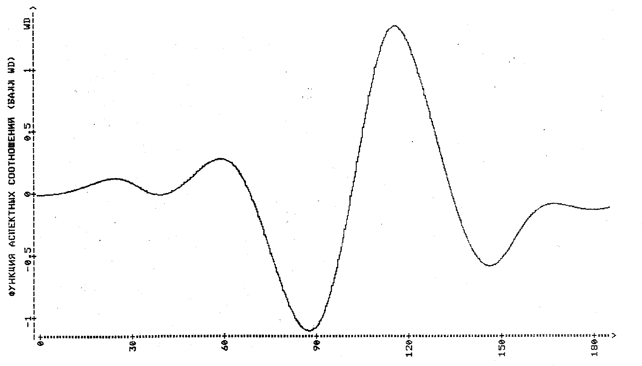

График балла доброты WD.

Все формулы Волнового метода были выведены аналитически. После того, как текст книги был уже набран, подготавливая оформление я подумал, что график функции доброты будет полезной иллюстрацией. Когда график был получен, невольно бросилось в глаза, насколько он напоминает волну кардиограммы. Что это? Действительно человек является Микрокосмом и сердце воспроизводит Мировые ритмы, или найденная формула улавливает биение Вселенского Сердца?

результат формулы /4/ при A равном точному значению данного аспекта. (Численно можно подсчитать или взять из табл.3 в приложении.)
По формуле /7/ орбис рассчитывается для каждой планеты. Он имеет смысл радиуса R, описанного вокруг местоположения данной планеты. В "невозмущенном" состоянии он имеет величину 1° . Если планета "добрая" орбисы положительных аспектов возрастают, а отрицательных – сжимаются, если "злая", то наоборот. Дискретный аспект считается имеющимся, если модуль разности расстояния между планетами с точным значением аспекта не превосходит суммы их орбисов для данного аспекта. То есть с того момента, как планеты "соприкоснулись" орбисами.
Итак, вы видите, что волновой подход никак не отменяет, а дополняет традиционные астрологические знания и придает им ясность.
Здесь еще очень интересно рассмотреть такой сложный вопрос, как "сожжение". Это явление, происходящее при соединении планеты и Солнца. С древности он очень запутан, и современные астрологи предпочитают обходить его стороной. Я тоже сначала полагал, что соединение с Солнцем ничем не отличается от соединения со всякой другой планетой, но ведь я по мере сил стараюсь прежде всего смотреть "как в природе?", а если следуешь какому-нибудь принципу, то уж надо следовать ему до конца.
Эффект "сожжения" означает, говоря научным языком, нелинейность во взаимодействии с таким мощным объектом, как Солнце. А в природе, как показывает опыт, различные нелинейности встречаются сплошь и рядом. Они незаметны лишь в силу своей малости, поэтому и проявляются как раз на уровне таких энергий, как солнечные. Кроме того, как показали измерения Эддингтона, Солнце воздействует на световые лучи звезд – вряд ли оно не будет действовать на "вибрации" планет. Хотя точной аналогии здесь и не имеется, однако ясно, что нелинейность и в случае "сожжения" весьма мала.
Коэффициент "сожжения" вычисляется по следующей формуле:

$C={\left(1−H∗(1/H)^{\text{COS}(A)}\right)}^{M/(T∗\text{Ms})}$ /8/
где:
H – коэффициент нелинейности, численно равный
постоянной Хаббла в метрических единицах: $\text{H=2}\text{.}\text{43}⋅{\text{10}}^{\text{-18}}$с⁻¹
A – угловое расстояние между планетой и светилом,
T – коэффициент, связывающий светимость и
температуру светила: T = 5.5
M/Ms – мощность "сжигающего" светила относительно
мощности Солнца (для Солнца M/Ms = 1).
На этот коэффициент сожжения следует умножить все параметры планеты, находящейся от "сжигающего" светила на угловом расстоянии A .
Из формулы видно, что теоретически эффект "сожжения" должен возникать между всеми объектами, то есть "сжигающим" светилом может быть любая планета. Однако практически, если для Солнца условие мощностей получается 1/5.5 , то для любых других планет оно получается исчезающе малым: поскольку звездная величина Солнца равна −28^{m}, то оно превышает мощность любой другой планеты не менее, чем в полтора миллиарда раз. По этой причине "сожжением" от любого другого небесного объекта можно пренебречь, поскольку коэффициент "C" исключительно точно приближается к единице и не делает никакого вклада.
Но при приближении к Солнцу он начинает заметно уменьшаться, и чем ближе, тем быстрее, становясь равным нулю при точном соединении. В той же пропорции уменьшаются и все баллы "сжигаемой" планеты. Если рассмотреть коэффициент сожжения "C" по уровню 0.7 , то и получим "классический" радиус сожжения: около 5° .
Теперь понятно, почему во все времена такое большое внимание уделялось затмениям: это особые точки, в которых сожжение происходит чрезвычайно сильно. В эти моменты точного соединения планета как бы вообще перестает существовать, все ее баллы и параметры приближаются к нулю, она как бы поглощена Солнцем.

Кто бы мог подумать, что данные астрологии могут быть приложимы в теоретической физике! Однако наличие эффекта "сожжения" подтверждает, что постоянная Хаббла действительно описывает нелинейность пространства, а не пресловутое "разбегание" галактик. Я предоставляю корифеям спорить по этому поводу, с меня же довольно и того, что удалось прояснить еще один темный астрологический вопрос.

Эта вещь восходит от земли к небу
и снова нисходит на землю,
воспринимая силу высшего и низшего.
из "Изумрудной Скрижали".

_ВОЛНОВАЯ_СИСТЕМА_ДОМОВ_

В этой главе на основании волнового подхода будет рассмотрена универсальная система астрологических Домов (Полей), причем я постараюсь дать и ее вывод, так как вопрос построения системы Полей является весьма фундаментальным и требует обязательного и подробного доказательства.
В астрологии существует множество различных систем подсчета Полей, что свидетельствует о наличии трудностей. Считается, что Поля отражают суточное движение светил, но это не совсем так. Поля Гороскопа являются просто системой координат в небе относительно горизонта.
И эти системы координат строились в значительной степени наугад, потому что никто как следует не представлял, какие именно природные явления лежат в основе разделения небосвода.
Рассмотрим для примера распространенную систему Плацидиуса. Она базируется на двух основных линиях: горизонте и Меридиане, которые пересекаясь с Зодиаком создают четыре точки: асцендент, десцендент, MC и IC.
Остальные Поля получаются путем деления квадрантов, причем они получаются не только недостаточно симметричны, но и изменяются в течение суток, так как эклиптика наклонена относительно небесного экватора.
Важнейшими планетами считаются те, которые всего выше поднимаются над горизонтом.
Но существует распространенное заблуждение (даже среди астрологов), что наибольшей высоты они достигают именно на Меридиане. Действительно, это высшая точка в суточном движении каждого светила, но ведь они проходят Меридиан в различные моменты времени! Поэтому планета может быть не в своей высшей точке, но все же выше, чем другая планета на Меридиане.
Таким образом, в каждый выбранный момент времени существует наивысшая точка всего Зодиака, и она не обязательно совпадает с MC. Назовем эту точку VXC – ( VERTEX COELI ) – Вершина неба, в отличие от MC – ( MEDIUM COELI ) – Середина неба.
Вы видите, что в системе Плацидиуса совершена подмена: вместо Вершины неба вводится Середина неба, хотя эти точки не равноценны.
Поскольку и горизонт и эклиптика – большие круги небесной сферы, то видно, что VXC всегда располагается на угловом расстоянии -90° от асцендента по Зодиаку, т.е. в середине Зодиака, что очевидно и дало повод назвать ее "серединой неба" и впоследствии спутать с Меридианом.
В традиционных системах подсчета Домов существуют кроме того и другие несуразности. Например, куспид Дома (граница) считается точкой наисильнейшего влияния данного Дома, но в то же время непонятно, насколько мало нужно отойти от математически точной линии, чтобы оказаться вообще в другом Доме (в предыдущем). Отсюда колоссальное влияние считаных минут времени рождения, если светило стоит на границе Домов: вероятно нигде "проклятие границ" не выразилось с такой силой, как в астрологии, и именно в этом ее разделе.
Но самое неприятное – это то, что подобные системы Полей вообще невозможно применить для высоких широт, за полярным кругом (в пределе – на полюсе). Тут появляются бесконечности в математических формулах, величины Полей приходят к явному абсурду: одни сжимаются до единиц градусов, другие стремятся к ста восьмидесяти.
Из вышесказанного видно, что на самом деле одной из основных точек небесной системы координат следует брать точку VXC, а не Меридиан. Поспешный читатель может подумать: "А, так он ратует за равнодомную систему!"
Но не будем торопиться. Бесспорно, что равнодомная система в определенной степени подтверждается: видим, что она имеет правильно выбранные главные точки – ASC, DEC, IC и MC=VXC, поэтому она и "работает", несмотря на всю ее академичность.
Однако, a priori еще не ясно, как провести границы остальных Полей. Например, Птолемей вообще игнорировал их, используя, в основном, вышеупомянутые главные точки равнодомной системы (вероятно, у него были к тому основания).
Чтобы разобраться в этом, снова зададимся вопросом: "а как в природе?" Какое природное явление ответственно за то, что различные места небосвода неравноценны?
Прежде всего необходимо вспомнить, что Земля – тоже космическое тело, как и другие планеты, следовательно также имеет свою планетарную "вибрацию", свое излучение, имеющее форму сферической волны.
Кроме того, из оккультизма известно, что все предметы, все события, опять же, имеют свою "вибрацию". Принимая во внимание, что размеры всего происходящего в нашей жизни весьма ничтожны по сравнению с планетарными расстояниями, можно с уверенностью считать, что мистическое излучение любого события также имеет форму сферической волны, исходящей из места события. Естественно, это место не совпадает с центром Земли (откуда исходит земная волна).
В результате взаимодействия этих двух волн – земной волны и волны события, в пространстве происходит явление интерференции. Появляется интерференционная картина деления небосвода линиями минимумов на волновые зоны. Вот почему различные места небосвода неравноправны.
Если бы эти волновые зоны можно было видеть, то они представлялись бы нам широкими цветными кольцами, охватывающими все небо параллельно горизонту, каждое следующее выше над предыдущим и меньше его, и так сходясь вертикально вверх, к зениту.
Теперь понятно, почему древние придавали особенное значение не положению светил по странам света, а их высоте над горизонтом: в этом случае они попадают в различные волновые зоны. Поскольку круг Зодиака пересекает эти зоны, то Поля Гороскопа как раз и создаются проекцией присутствующей в пространстве интерференционной картины на Зодиак. При этом границами Полей будут линии минимумов.
Рассмотрим, какую же форму приобретает интерференция в Зодиаке.
Запишем условие интерференции двух сферических волн на бесконечности:

$I={\text{COS}}^{2}({p∗D}/λ$ ) , /9/

где: $p$=3,14... , если косинусы вычисляются с радианами,
$p$=180 , если с градусами.

$D$ – разность хода,
$λ$ – длина волны.
I – волновой балл, пропорциональный интенсивности излучения.

Естественно, что разность хода должна быть выражена в единицах длины волны:

$D$ = P ∗$λ$ ∗ SIN(h') , /10/

где h' – угловая высота над горизонтом,
а P – параметр, определяющий число Полей, которое мы хотим рассмотреть.
Здесь открыто проявляется универсальность этих формул (которые доказываются в волновой механике): основываясь на принципе интерференции можно построить теоретическую модель с любым числом Полей, но оно всегда будет четным, так как картина интерференции симметрична относительно горизонтали и вертикали, следовательно будет повторяться по квадрантам. Отсюда:

P = $\frac{3}{\text{SIN}(\text{VXC})}$ /11/

для гороскопа с 12-ю Полями (3 = 12 Полей / 4 квадранта). Разумно принять это для соответствия с "классической" астрологией, так как исследованы свойства 12-ти Полей. (Однако, ничто не мешает желающим построить Гороскоп с восемью, шестнадцатью, двадцатью четырьмя Полями путем надлежащего выбора величины в числителе выражения /11/ ).
Подставляя /10/ в /9/ получаем:

I = COS${}^{2}(p$∗Р∗SIN(h')) /12/

Причем неизвестное "$λ$ " сократилось.
Подставляя /11/ в /12/ получаем формулу волнового балла в зависимости от высоты над горизонтом:

I = COS${}^{2}$(3∗$p$∗SIN(h')/SIN(VXC)) , /13/

где VXC означает положение высшей точки Зодиака в данный момент.

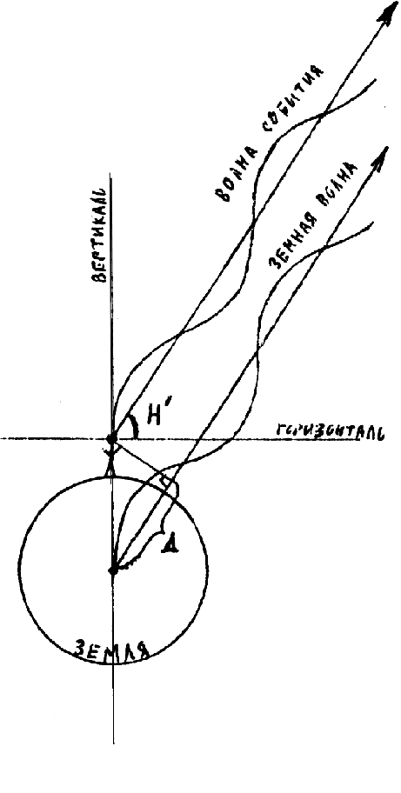

К формулам /9/, /10/
Теперь следует определить высоту над горизонтом. Из формул сферической тригонометрии имеем:

SIN(h') = SIN(La) ∗ SIN(VXC) , /14/

где La – долгота в Зодиаке, считая от асцендента. После подстановки /14/ в /13/, SIN(VXC) сократилось.
Окончательно получаем:

I = COS${}^{2}$(3∗$p$∗SIN(La)) /15/

откуда положение линий минимумов получается как
arcsin 0.5/3, 1.5/3, 2.5/3 .
Это означает, что расположение куспидов постоянно и неизменяемо относительно асцендента и вершины неба (VXC). Поэтому данная система Полей универсальна и работает на любой широте, включая и полюса. Это и следовало ожидать, поскольку земная волна присутствует повсюду.
Точки ASC и VXC являются точками наисильнейшего влияния первого и десятого Полей: здесь балл максимален и равен единице. Но поскольку вся система симметрична, то эти точки не могут находиться в иных местах, кроме как точно посередине первого и десятого Полей. По мере приближения к границам Поля, балл I плавно уменьшается до нуля. Поэтому линии минимумов, разделяющие поля, нельзя приписать вообще какому-либо Полю: балл на границах равен нулю, следовательно, всякая планета, располагающаяся в области границы Полей не будет "окрашена" качеством никакого Поля, хотя и сохранит все свои прочие параметры. По этой же причине не следует строить никаких аспектов к границам волновых Полей: эти границы не деятельны, не обладают никаким индивидуальным качеством. Действие любого Поля максимально вблизи его середины, но оно "размазано", нет четко выделяющейся точки, поэтому определить аспект здесь тоже нельзя. Аспекты можно строить к асценденту и десценденту, поскольку они являются природно выделенными точками (горизонтом). MC не включается в интерференционную структуру, поэтому его трактовка остается "классической".

Геометрически границы Полей располагаются симметрично по обе стороны от асцендента на следующих угловых расстояниях от него :

L${}_{2}$= 9°35'39''
L${}_{3}$= 30°
L${}_{4}$= 56°26'34'' = 60° – 3°33'26''
Индекс соответствует номеру Поля, которое "начинается" с данной границы. Эти величины откладываются в обе стороны от асцендента, а остальные точки получаются как обычно, продолжением прямой через центр круга.

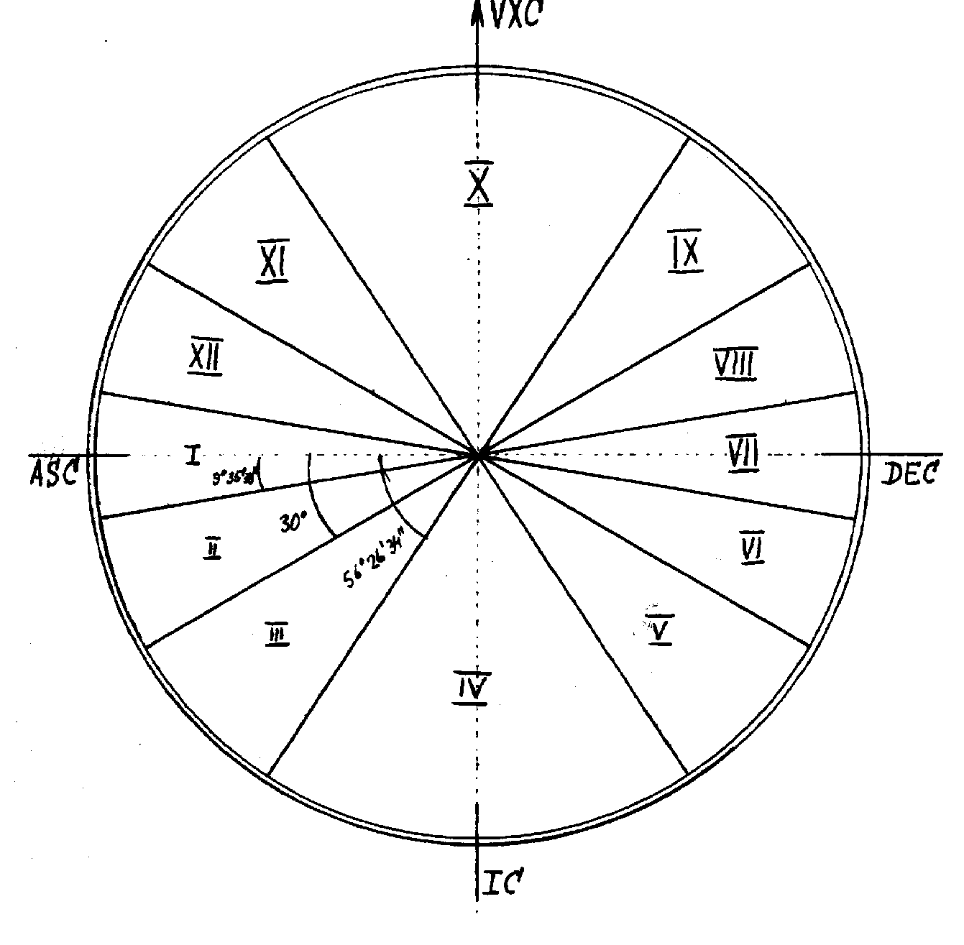
Интерференционная система Полей

Любопытно, что хотя десятое Поле примерно в три раза шире первого, но если разметить их в пространстве реального неба, визуально они покажутся равными! Здесь работает эффект "сплющенности небосвода": всем известно, какой "огромной" бывает Луна у горизонта по сравнению с ее размерами высоко в небе. Таким же образом зрительно увеличивается первое Поле, а десятое – уменьшается. Измерения показали "сплющенность небосвода" также примерно в три раза. Этот эффект до сих пор не имеет однозначного объяснения, поэтому не кажется столь уж невероятной мысль, что именно интерференционная структура, присутствующая в пространстве, так влияет на наше восприятие. Визуальное равенство волновых Полей позволяет сохранить символическое соответствие Полей Гороскопа и Знаков Зодиака.
Интерпретация Полей Волновой системы имеет некоторые отличия. Первое Поле является местом восхождения. В этом смысле его можно трактовать как окрестность асцендента. Планета считается находящейся в состоянии восхождения, если она располагается в пределах первого Поля, независимо, под горизонтом ли она, или уже видна. Таким образом, только что взошедшее светило уже "на законных основаниях" является еще пребывающим в первом Поле, а не в двенадцатом. ("Классики" астрологии толковали это как исключение.) Аналогично и с 7-м полем.
Планеты в первом Поле – это всегда проблемы. Эти планеты являются указателями жизненных целей обладателя Гороскопа. Его задача – научиться пользоваться теми силами, которыми заведуют эти планеты. Если научится, то в следующем воплощении эти планеты окажутся в 10-м Поле, то есть будут уже известными, любимыми инструментами Личности, пользоваться которыми приятно и легко. Если планета в первом Поле имеет положительные баллы, значит, человеку надлежит научиться порядочно пользоваться теми преимуществами, которые дают ему силы этой планеты. Если баллы отрицательные, планета пораженная, это значит, что человек должен научиться распознавать негативные ситуации по типу этой планеты, чтобы в дальнейшем не попадать в них. Или даже больше: если сможет,- повернуть неудачное к своей пользе. Как говорят в народе, "не было бы счастья, да несчастье помогло".

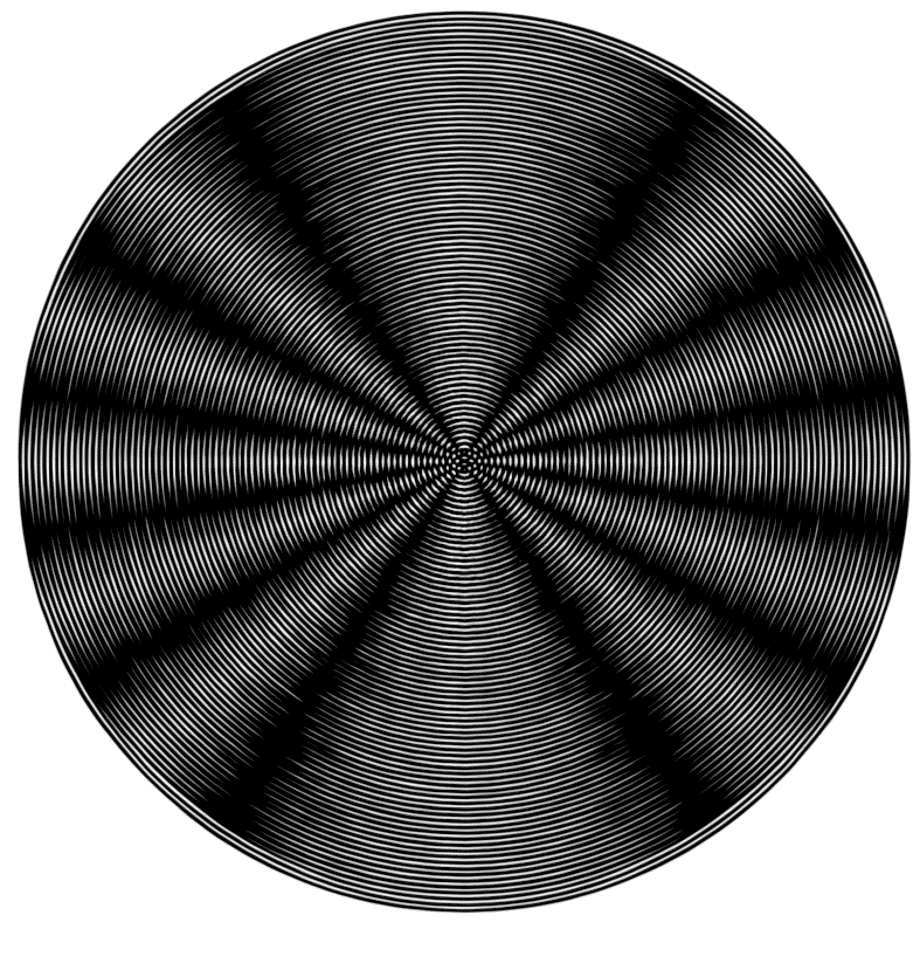

Интерференционная картина,
возникающая в результате взаимодействия земной волны и волны события. Светлые зоны являются Полями Гороскопа. Темные места – линии минимумов, они являются куспидами Полей. Эта структура присутствует в пространстве. Наблюдатель находится в ее центре.
Балл I пропорционален количеству светлого. Здесь видно, как балл I плавно изменяется от максимального в центре Полей (светлые места) до нуля по центру темных минимумов.

IV и X Поля имеют расширенный смысл Внутреннего и Внешнего для человека, всей его личной и его профессиональной жизни, Микрокосм и Макрокосм. В силу большой протяженности эти Поля вмещают до 3-х Знаков. Каждый из них имеет специальное значение.
IV Поле. 1-й Знак считается областью матери, 2-й – областью отца, 3-й – факторы личной жизни индивидуума, прошлое.
X Поле: 1 – показывает влияние начальников, 2 – профессия и личная карьера, 3 – коллектив. MC является показателем власти и почестей. Обычно он находится в пределах X Поля.
VI Поле Волновой системы описывает исключительно здоровье и прочую медицинскую тематику. Профессиональность отнесена к X Полю, а любимцы – к пятому, содержащему прочие удовольствия.
За серединой четвертого Поля сохраняется обозначение IC, так как оно означает "глубина неба" и правильно отражает суть дела. В остальном интерпретация Полей остается традиционной.
Формула расчета асцендента известна, и остается прежней, но ее уместно привести здесь для полноты рассмотрения, проанализировав еще несколько особых точек. Долгота асцендента в Зодиаке описывается следующим выражением:
$\text{ASC}=p−\text{arctg}\frac{\text{cos}(S)}{\text{tg}(j)∗\text{sin}(e)+\text{sin}(S)∗\text{cos}(e)}$ /16/

где $p$=3.14... , если арктангенс в радианах,
$p$=180, если арктангенс в градусах.
S – звездное время, выраженное в угловых
единицах,
$j$ – географическая широта места события,
ε – угол наклона эклиптики к небесному экватору.
На 1975 год эта величина составляла 23°26'33.12'' , откуда:
SIN(ε) = 0.39782909
COS(ε) = 0.91745954
Поскольку арктангенс дает лишь половину круга, то к результату вычислений по вышеприведенной формуле следует прибавить 180° , если знаменатель отрицателен (либо вычесть 180° , если от прибавления получилось бы более 360° ).

Анализ особых точек.
1). Полюса. На полюсах данная формула не работает, так как тангенс не определен. Тем не менее, асцендент существует, поскольку всегда имеются точки пресечения двух больших кругов небесной сферы, какими являются Зодиак и горизонт. На северном полюсе долгота асцендента всегда равна 180° , на южном – 0 ° .
2). Полярный круг. На широте полярного круга, равной ±(90°−ε), существует особый момент, когда формула не работает, потому что в это время горизонт и эклиптика совпадают, то есть, Зодиак "ложится" полностью горизонтально. Хотя ситуация более "заковыриста" чем в случае с полюсами, но мы разрешим ее, если вспомним астрологическое определение асцендента: это место, где светила восходят.
Рассматривая ситуацию на полярном круге с этой точки зрения, замечаем, что несмотря на горизонтальное положение Зодиака, светила все-таки восходят на востоке и заходят на западе, таким образом, точка востока будет являться асцендентом (а запад – десцендентом соответственно).
На северном полярном круге особому моменту соответствует значение S = 270° = 17 час 57 мин 3.01 сек зв. времени; в этот момент долгота асцендента в Зодиаке равна нулю.
На южном полярном круге особый момент наступает при
S = 90° = 5час 59мин 1.02сек зв. времени, и долгота асцендента равна 180°.
3). В некоторые моменты времени знаменатель выражения /16/ становится равным нулю. В этом случае надо посмотреть, какой знак имеет в этот момент числитель. Если числитель положителен, то долгота асцендента равна 90° , если он отрицательный, то долгота асцендента равна 270° .
Зная долготу асцендента, можно вычислить балл I по формуле /15/, приняв:

La = L – ASC /17/

где L – долгота планеты в Зодиаке,
ASC – долгота асцендента в Зодиаке.

По углу La можно определить, в каком именно Поле находится планета. Так, десценденту соответствует La = 180°,
IC: La = 90° ,
VXC: La = 270° или −90° и т.д.
Остальные положения тоже нетрудно вычислить, используя вышеприведенные величины L , L , L${}_{4}$ .

Имея балл I, нетрудно оценить, насколько сильно проявится данная планета в плане судьбы человека. Поэтому балл I называется баллом Судьбы. Он никогда не принимает отрицательных значений и заключен в пределах от нуля до единицы. Его удобно выражать в процентах. Если планета стоит на границе Полей и ее балл I близок к нулю, это значит, что ее вообще можно исключить из рассмотрения в смысле Полей: прямо она действовать не будет, только косвенно, влияя на другие планеты через аспекты и положение в Знаке.

У каждого человека свои звезды.
А. Экзюпери.

_ВЕКТОРНЫЙ_СИНТЕЗ_ГОРОСКОПА_

Сказанным в предыдущей главе можно было бы и закончить, так как уже описаны главные отрасли волнового метода, но интуитивно все же чувствуется, что чего-то не хватает. А дело в том, что работа с Гороскопом включает два этапа: анализ, рассмотрение Гороскопа по частям, и синтез, соединение этих частей, на которые он был нами расчленен, снова во единое целое. Это так потому, что человек, как и любое событие, как и всякий иной объект, не являет собой только лишь сумму своих частей, параметров, характеристик. Тело – это не только система органов, а характер – не только куча предрасположенностей. Чтобы снова увидеть человека и его характер, нужно отыскать некоторое объединяющее начало, "вдохнуть жизнь". Это и есть процесс синтеза. И вот, хотя я не ждал, число глав совершенно самопроизвольно приравнялось магической семерке.
Волновой метод не отменяет традиционных подходов астрологии, он лишь дает им более точное выражение в виде плавно изменяющихся величин, чем снимается "проклятие границ". Эти величины были названы баллами, которые присваиваются небесным объектам – планетам. Основных волновых балла три: балл силы W, который выводится из положения планеты в Зодиаке, балл доброты WD, который определяется взаимным положением планет, и балл I, который зависит от положения планеты в системе астрологических Полей.
Используя эти баллы, можно ясно определить главенствование планет в Гороскопе. В "классической" астрологии эти определения имеются, но со столькими "если", что легко запутаться. Волновой же метод предлагает простые формулы. Начнем прямо с определений.
Хилег – сильнейшая планета. Очевидно та, у которой максимален балл W.
Афета и Анарета определяются, как уже было описано в гл.5:
WD∗WA, если WD>0, WD/WA, если WD<0 . Афета – добрейшая планета: имеющая максимальный результат; Анарета, наихудшая, – минимальный. Надо добавить только, что в качестве Анареты не может выступать Солнце.
Dominus Geniturae ("Владыка рождения") – имеет максимальный балл I . При этом, когда планета "добрая" (WD>0) то, очевидно, благоприятная судьба, иначе – нет. Четко и ясно.
Но еще следует как-то "переварить" все полученные описания в своем уме, чтобы получить законченную картину, то есть провести астрологический синтез.
Это значительно более трудно, чем осуществить анализ, особенно неискушенному. В традиционной астрологии техника синтеза описывается как-то туманно, через множество косвенных взаимодействий, и особенно упирает на интуитивное чувствование астролога. На этой стадии астрологический материал, великое множество полученных данных, похож на разноцветный расклад гадательных карт, или разводы кофейной гущи или воска, из которых опытный взгляд седьмым чувством извлекает самую суть дела, а неопытный приходит в замешательство, видя лишь хаос.
Небольшое отступление. Я сказал "седьмым чувством". Не понимаю, почему все полагают, что у человека пять внешних чувств: зрение, слух, осязание, обоняние, вкус. Ведь есть еще чувство вертикали, чувство верха и низа, то есть гравитационного поля. (Именно это чувство "отказывает" у пьяных, из-за чего они начинают качаться и падать.) Заметьте, что для этого чувства вертикали имеется и свой орган чувства, называемый вестибулярным аппаратом. Поэтому всего внешних телесных чувств у человека насчитываем шесть. "Запредельное" чувство, которое обычно называют "шестым" на самом деле является седьмым. Опять магическая семерка. Как вы, философы и мистики, этого не заметили?
Но вернемся к астрологии.
Итак, стоит задача отыскать то оживляющее, что способно объединить разнородные данные, тот отблеск Духа, характеризующий завершенное творение. То есть, осуществить астрологический синтез.
Все астрологи сходятся на том, что звезды неба (то есть "неподвижные" звезды) имеют особое влияние на человека и непосредственно связаны с его духовной жизнью и духовным рождением, но как именно пользоваться ими доподлинно никто не знает. Характеристики влияния звезд имеются, но ведь звезд много, и толкование их в Гороскопе становится близким к произвольному. Индусы связывают звезды лишь с положением Луны. "Классическая" западная астрология вновь апеллирует к интуиции. Однако, существует и более ясный путь вычислить звезду, "под которой" человек родился.
Итак первое, что мы видим, это то, что Духовное и объединяющее начало следует искать среди звезд.
Второе, что необходимо понять – как охватить раздробленную на признаки и описания карту Гороскопа как единое целое, чтобы охарактеризовать его через звезду.
Главное, что мы имеем в волновой астрологии – это планеты, каждая из которых описана тремя баллами. Собственно, определив эти баллы, мы уже провели часть синтеза, так как в трех величинах концентрируется все разнообразие состояний планеты и ее взаимодействий; но теперь нам надо получить единую картину Гороскопа. При интуитивном подходе это делается путем зрительного восприятия полностью сформированной карты Гороскопа, после чего астролог начинает конкретизировать свое впечатление. Это путь в некотором смысле психологический. Не отрицая его, удалось отыскать и иной метод. Он станет ясен и очевиден, когда мы восстановим то, что было нами упущено во всех предыдущих главах.
Дело в том, что каждый волновой балл – векторная величина. Это радиус-вектор, то есть стрелка, направленная от наблюдателя в центре Зодиака в сторону той планеты, к которой он относится, причем длина этой стрелки пропорциональна величине балла (если он отрицателен, то направление противоположное, от планеты).
А любой вектор можно разложить на составляющие или восстановить из составляющих, подобно как волну из гармоник. Значит, если мы поймем, что баллы планет являются ни чем иным, как векторными составляющими какого-то более общего вектора, то мы можем найти этот более общий вектор, характеризующий целостность всего Гороскопа. Для этого мы должны произвести векторное сложение баллов по всем планетам.
Рассмотрим векторные баллы Гороскопа.
Любой вектор характеризуется длиной и направлением. Длина вектора, как уже говорилось, пропорциональна величине балла, а направление – в сторону планеты. Это означает, что он направлен под углом, равным долготе планеты в Зодиаке.
Для сложения векторов можно применить графический метод параллелограмма, известный из физики. Он заключается в том, что строят параллелограмм, сторонами которого являются два слагаемых вектора, а сумма – вектор, являющийся диагональю. К этой сумме впоследствии можно прибавлять последующие векторы, используя то же правило.
Но для нас более приемлем математический способ, поскольку планет сравнительно много и геометрические построения были бы чересчур громоздки.
Прежде всего, следует разложить векторный балл каждой планеты на его две ортогональные составляющие:

$V_{\text{SIN}}$= B∗SIN(L) /18/
$V_{\text{COS}}$= B∗COS(L) /19/

где B – величина балла планеты,
L – ее долгота в Зодиаке.
(вычисление производится отдельно для каждого вида баллов:
W, WD или I. Соответственно, вместо "B" следует ставить
W, WD или I.)
Разложив таким образом какой-либо один вид баллов у всех планет, складывают все полученные синусы с синусами, а косинусы – с косинусами (с учетом знаков):

${\text{VG}}_{1}=V_{\text{SIN}}^{\text{ìî}}+V_{\text{SIN}}^{\text{îÓí}}+V_{\text{SIN}}^{\text{Ìò}}+{}_{}\text{.}\text{.}\text{.}{}_{}+V_{\text{SIN}}^{\text{ïîÒ}}$ /20/

${\text{VG}}_{2}=V_{\text{COS}}^{\text{ìî}}+V_{\text{COS}}^{\text{îÓí}}+V_{\text{COS}}^{\text{Ìò}}+{}_{}\text{.}\text{.}\text{.}{}_{}+V_{\text{COS}}^{\text{ïîÒ}}$ /21/

где $V_{\text{SIN}}$ и $V_{\text{COS}}$ проиндексированы в соответствии с планетами, из параметров которых они получены.
VG и VG являются ортогональными составляющими обобщенного вектора. Чтобы найти этот вектор, нужно сначала найти его длину, использовав теорему Пифагора:

G = $\sqrt{{\text{VG}}_{1}^{2}+{\text{VG}}_{2}^{2}}$ /22/

Качество этого вектора зависит от того, из какого вида баллов получены его составляющие. Если это были баллы W, то имеем обобщенный вектор Силы, если WD – то вектор Доброты, если I – то вектор Судьбы.

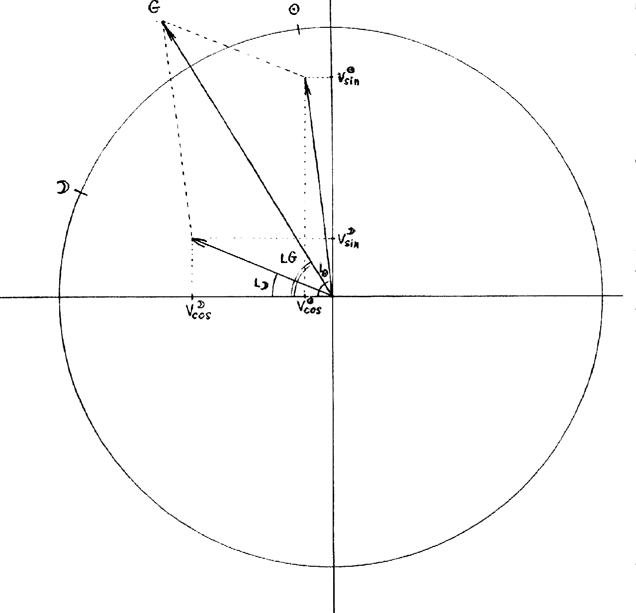

Векторное сложение.

Интересное философское отступление. Внимательный читатель заметил, что G всегда получается положительным. Применительно к вектору Доброты это означает, что нет изначально злых по своей природе людей. Однако этот вектор может быть близким к нулю: вот где открывается великая меткость высказывания Блаженного Августина о том, что зло – это недостаток доброты. Точно также не существует отрицательных в своей основе проявлений Судьбы: все в конечном счете направлены к Божественной цели, но идут с различным направлением путей, более или менее быстро.
Итак, мы вычислили обобщенный вектор, заключающий в себе в концентрированном виде квинтэссенцию всего Гороскопа. Чтобы получить это в виде характеристики, следует определить, на какую неподвижную звезду неба указывает этот вектор.
Найдем направление обобщенного вектора:

LG = arctg (VG/ VG) /23/

где LG – долгота в Зодиаке того места, на которое указывает обобщенный вектор. Поскольку функция арктангенса дает лишь половину круга, к результату следует прибавить 180° , если VG отрицательно. Если оно равно нулю, то поступить так же, как в случае особой точки 3) при вычислении асцендента (гл.6).
Таким образом, объединяющим началом Гороскопа будет являться характеристика той звезды, долгота которой ближе к вычисленному значению LG .
Мы видим, что имеются три обобщенных вектора: вектор Силы, вектор Доброты и вектор Судьбы. Этим трем векторам соответствуют три звезды: звезда Силы, звезда Доброты и звезда Судьбы. Эти звезды будут иметь исключительное влияние на человека.
Необходимо отметить, что в действительности здесь мы работаем не с самими звездами, а с их проекциями на Зодиак. В течение веков астрология была замкнута в плоскости круга Зодиака. Но Волновой метод подсказывает неожиданно простой и изящный выход к возможности работы с самими звездами в пространстве неба. Не требуется очень уж большого воображения, чтобы представить три полученных обобщенных вектора в качестве трех базисных векторов пространства. Их равнодействующей явится Вектор Духовности, который укажет непосредственно на реальную звезду на небесной сфере. Теперь требуется только перевести результат в астрономическую систему координат, чтобы затем найти звезду на карте неба или по астрономическому каталогу. Преобразования достаточно тривиальны и нет нужды приводить их в подробностях; вот окончательные формулы:

величина Вектора Духовности:

$V=\sqrt{G_{I}^{2}+{\text{VS}}^{2}+{\text{VC}}^{2}}$ /24/

Склонение:
$d=\text{arcsin}\frac{G_{I}∗\text{SIN}(j)+\text{VS}∗\text{COS}(j)}{V}$ /25/

Прямое восхождение:
$α\overset{}{}=S+\overset{}{}\text{arctg}\frac{\text{VC}}{G_{I}∗\text{COS}(j\underset{}{})−\text{ VS}∗\text{SIN}(j\underset{}{})}$ /26/

где: VS = VG₁(W) + VG₁(WD)
VC = VG₂(W) + VG₂(WD)
(суммы составляющих баллов W и WD, см. ф-лы /20/, /21/ )

$G_{I}$ – величина вектора Судьбы по ф-ле /22/
S – звездное время
$j$ – географическая широта места.

Примечание. arctg следует перевести в часы (и десятичн. доли часа, как и S), разделив его результат на 15, если градусы, или умножив на 12/3.14... , если радианы. Если знаменатель в /26/ отрицателен, прибавить к результату 12 часов. Если знаменатель = 0, то arctg = ±6 часов с тем же знаком, что и VC .
Найденные координаты являются местом Великой Звезды Рождения. Но должен сказать, что, во-первых, существует чрезвычайно мало людей, которые могут использовать или даже просто обнаруживать этот Вектор в своей жизни, еще меньше тех, у кого хватает внутренней решимости идти в сторону своей Великой Звезды.
Во-вторых, не сделано еще духовных описаний звезд (так как их высшие характеристики сильно отличаются от более низких), это дело будущих Великих духовидцев. Мы же с вами, – те люди, которые живут в этой жизни и погружены в нее, удовольствуемся тремя звездами. В известном смысле, это проявление некоторой раздробленности каждого человека на нынешнем уровне развития человечества. Сейчас мы находимся под покровительством Троицы, до Единого нам еще предстоит идти.
Общее количество астрологически важных звезд у разных авторов различно. Индусы рассматривали только двадцать семь, в западной астрологии рассматривается от семидесяти двух до ста двадцати восьми. Чем большее число звезд мы принимаем во внимание, тем жестче требования к точности вычисления положений планет и асцендента.
Подытожим все сказанное на примере интерпретации некоторых гороскопов. В основном рассмотрим те дополнения к "классической" интерпретации, которые следуют из результатов применения Волнового метода.

1). 10 января 1572, Вейль-дер-Штадт. Это гороскоп Иоганна Кеплера.
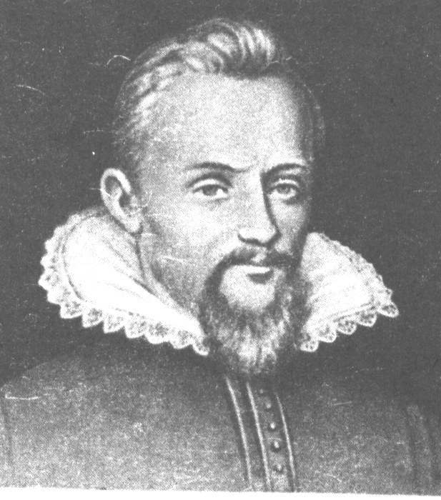
Тот, кто сам занимался со столь старинными датами и не понаслышке знает, сколь перепутан календарный счет в веках, недоверчиво усмехнется: – как можно было установить так точно через столько столетий! Но этот случай уникальный: ведь Кеплер сам был астрологом, и в его записях сохранился проект его собственного гороскопа. Неизвестно, почему он не завершен: то ли Кеплер надеялся после доделать по своим новейшим изысканиям, то ли просто конец рукописи не дошел до нас. Но сохранившихся данных о положении медленных планет и соединении Солнца с Венерой, о чем упоминает Кеплер, оказалось достаточно, чтобы вычислить этот момент. Он приходится на конец 1571 года; по современному летоисчислению это

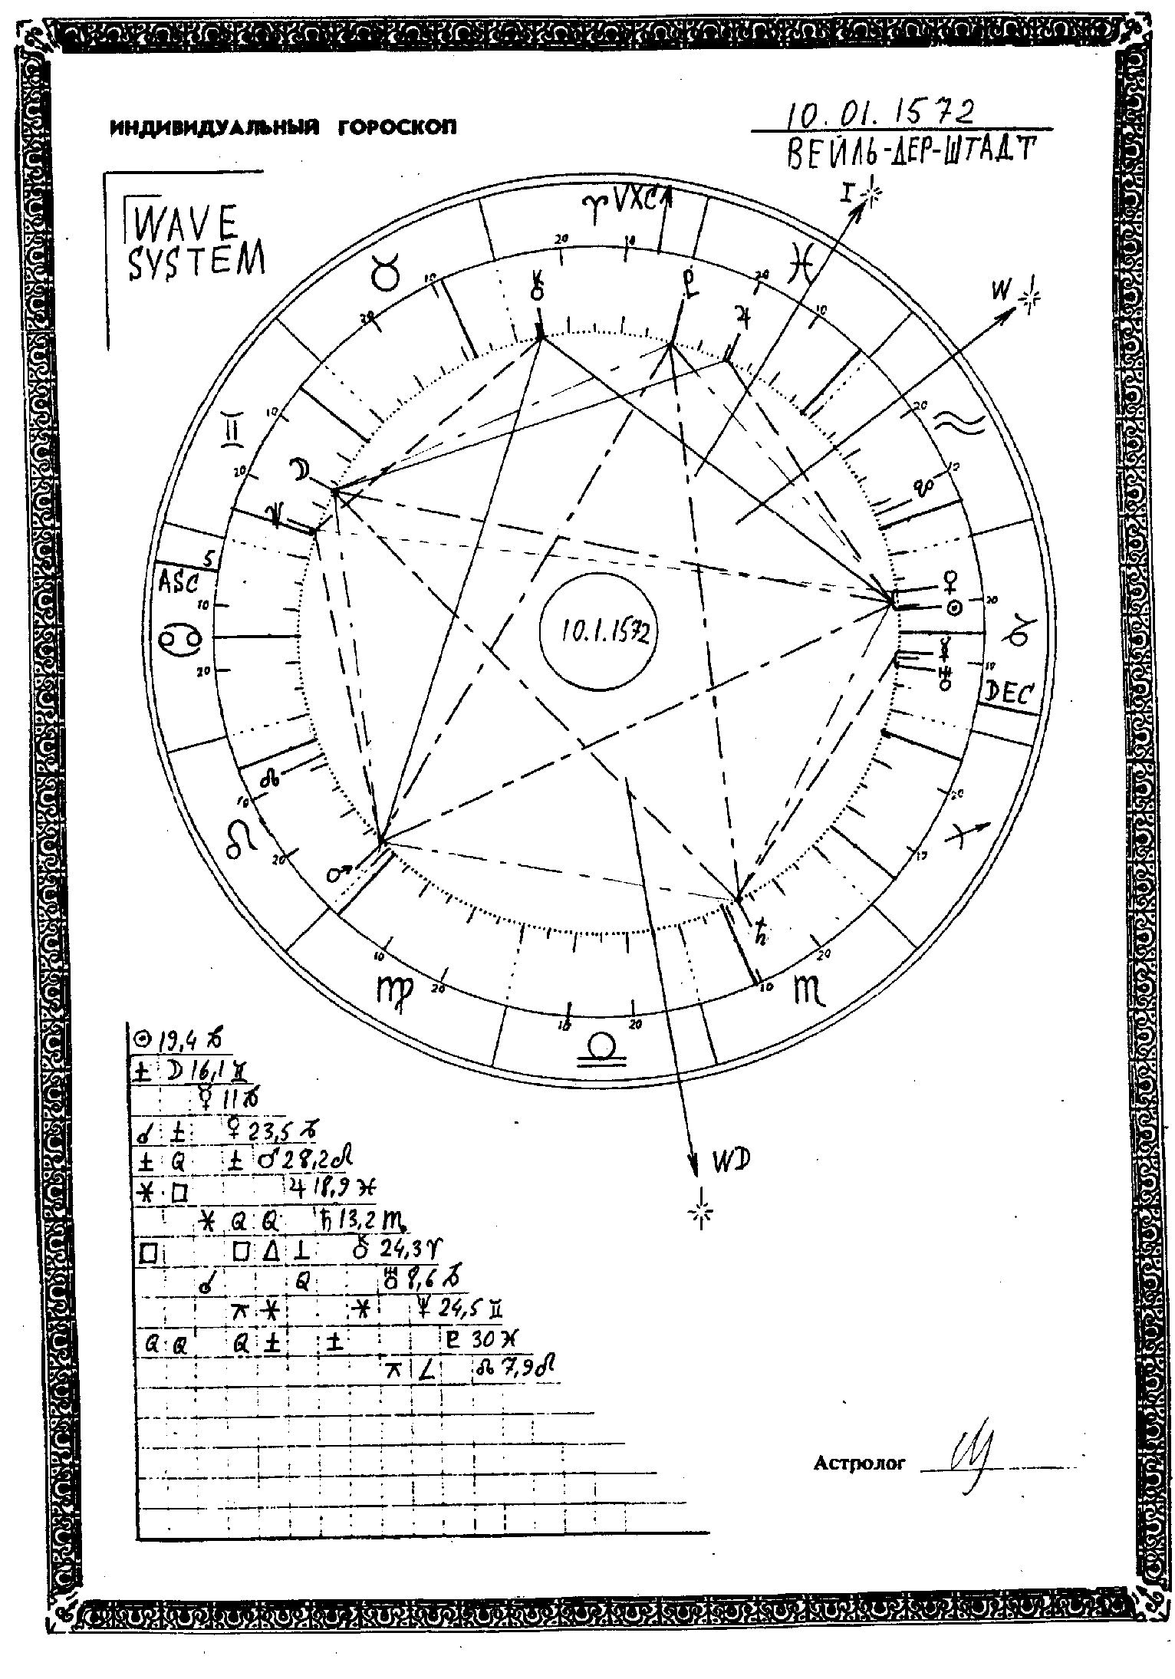
уже 1572 год. Положение асцендента тоже установлено самим Кеплером.
В то время положение Марса нельзя было высчитать надежно, поэтому в положении Марса есть значительное расхождение. Высшие планеты тоже не были известны.
Итак, взглянем на карту. Первое, что бросается в глаза – это замечательная пентаграмма, которая свидетельствует о колоссальной гениальности обладателя этого Гороскопа.
Сильнейшая планета Гороскопа – Юпитер в десятом Поле, его балл W=3.02 , предвещает вечную немеркнущую славу. Однако почти все планеты либо злые, либо слегка "обозленные": их баллы WD отрицательны. Это указывает, что жизнь будет полна трудностей и огорчений. Печальное первенство здесь принадлежит Плутону: тоже в десятом Поле и еще ближе к VXC. Всю жизнь он прожил в бедности, хотя и состоял на службе королей. Балл судьбы также максимален у Плутона.
Опустив традиционные рассмотрения планет по Знакам и Домам, поскольку это и без меня хорошо налажено, перейдем к обобщенным векторам Гороскопа, которые, как вы помните, указывают на звезды человека.
Вектор силы W имеет величину 3.25 , его координата – 22.1° Водолея. Это соответствует звезде Денеб Альгеди, (Гамма Козерога, называемая также Насхирой). В данном случае нельзя пренебрегать прецессионным смещением звезд, и оно учтено.
"В соответствии с арабской традицией, Денеб Альгеди – это звезда советников, людей, пользующихся особым доверием. Считается, что она дает стремление к честности и справедливости, а также хорошее знание человеческой натуры." (Р. Эбертин)
Это конечно соответствует истине, если вспомнить, что советов Кеплера как астролога, просили такие люди, как Альберт Валленштейн. Кроме того, эта звезда (по тому же источнику) была сильна у Сведенборга, что говорит о ее причастности к Высшим Духовным озарениям.
Вектор доброты WD=6.46 , координата 25.2° Весов. Указывает на Бету Малой Медведицы, именуемую Кохаб.
"Дает авторитет вдали от дома. Делает человека пытливым, он всегда будет открывать новое." (П. Глоба) – соответствие с действительностью неоспоримо. Достаточно лишь подумать, сколько нового внес Кеплер как в астрономию, так и в астрологию. В жизни он действительно много странствовал.
Вектор судьбы I=3.31 , координата 12.4° Рыб: Альфа Лебедя, Денеб.
"По своему действию соответствует комбинации Меркурия и Венеры и поэтому хороша для художественной и научной деятельности". (Р. Эбертин)
Этот автор приводит примеры, как данная звезда сопутствовала в особенности писательским успехам, и находит ее в гороскопах Шлимана и Леонардо да Винчи. Излишне говорить, что имя Кеплера обессмертили его книги, а в научных изысканиях он всю жизнь искал гармонию (только путем математики, а не живописи, как Леонардо да Винчи).

Другой пример гороскопа:
2). 2 мая 1868. Конкорд (США).
В этом Гороскопе мы также видим Юпитер в десятом Поле и с хорошим аспектом. Это также говорит об ожидающей этого человека немалой известности. Внимательный астролог скажет еще, что в этом Гороскопе очень силен Огонь. И это правильно. Данный человек имел особое влечение к опытам, связанным с огнем. Наисильнейшая планета его Гороскопа – Марс, балл: 3.16 , наиболее добрая – Солнце. Оно же первенствует как планета судьбы. Сразу видим, что личность незаурядная.
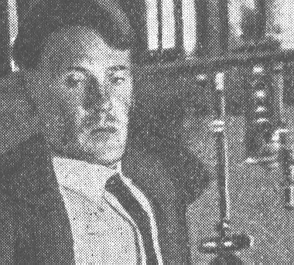
А что скажут звезды? Вектор силы W=3.20 , координата 14.5° Овна, звезда Сиррах (Альфа Андромеды, Альферрац).
"Она означает гармоничную натуру, которая несет в себе доброе отношение к людям, что способствует популярности" (Р. Эбертин).
Эта звезда играла большую роль в гороскопе Эдисона. Сравним с мнением биографа, знавшего обладателя рассматриваемого Гороскопа: "Полон доброты, но в нем нет глубокого уважения или преклонения ни перед чем на свете, кроме законов природы. Он не боится ни бога, ни черта". (В. Сибрук)
Вектор WD=5.62 , координата 11.6° Стрельца. Растабан (Бета Дракона). "Интересная звездочка. Истец – плут, разбойник. Аферисты, авантюристы. Склонность к неожиданным проявлениям, в жизни много переворачивающих моментов. "
(П. Глоба)

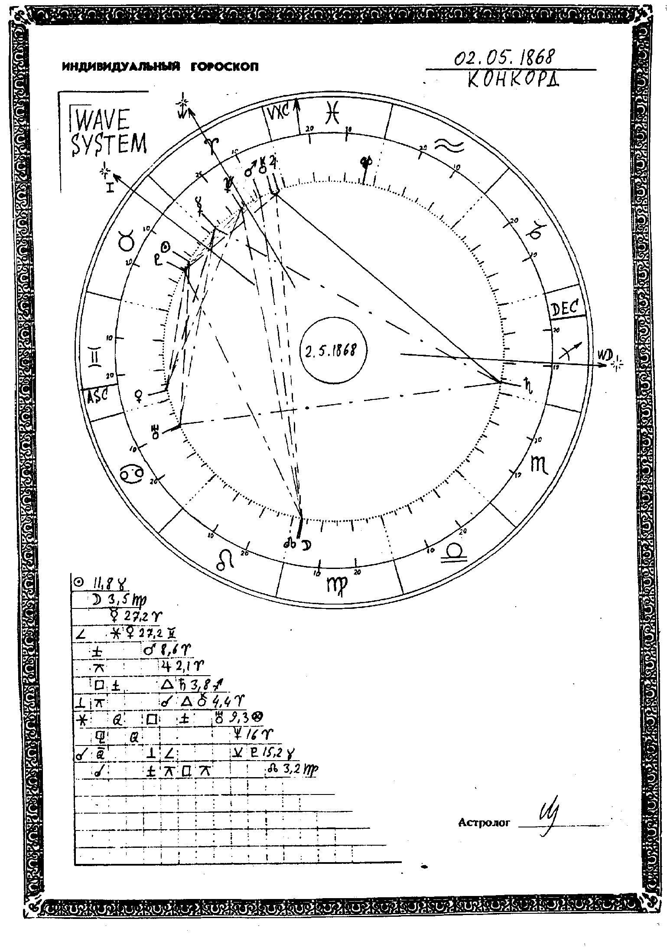
Несмотря на такую яркую характеристику, мы можем быть уверены, что обладатель этого Гороскопа не станет ни авантюристом, ни мошенником, так как Солнце и Луна, а в особенности Меркурий, имеют значительный положительный балл доброты. Поэтому, как свидетельствует биограф, склонность к мистификациям выразилась в виде тяги к различным шуткам и выходкам в стиле Пантагрюэля. "Он любил огонь, – эта любовь осталась у него на всю жизнь, – и находил особенное удовольствие во взрывах и громких выстрелах. Впоследствии он стал авторитетом по части взрывчатых веществ." (В. Сибрук)
И, наконец, вектор судьбы, I=3.61 , координата 3.9° Тельца. Звезда Эль-Шератан (Бета Овна).
"У людей звезды Шератан есть какое-то светлое начало." (П. Глоба). По данным Р. Эбертин, эта звезда была в гороскопе ученого-физика Р. Оппенгеймера.
Словом, все указывает на невероятно энергичного и проницательного ученого с непосредственным и хулиганистым характером. Это – Роберт Вуд. Один из самых смелых экспериментаторов в истории физики, автор книги шуточных стихов, фантастического романа, научных трудов, множества блестящих изобретений.

И последний гороскоп -
3). 11 декабря 1931, Гадавара (Индия).
На первый взгляд, мы не замечаем тут ничего особенного, кроме обилия уранических аспектов биквинтиля. В десятом Поле находится Уран, но вблизи границы, и его баллы невелики. Впрочем, как планета судьбы, он на третьем месте после Луны и Марса. Абсолютный рекорд по величине балла по всему гороскопу держит Нептун – его балл WD=4.07 . Это ясно показывает продвинутого мистика, что просто по форме Гороскопа или аспектам не особенно заметно. Еще больше может дать рассмотрение обобщенных векторов.
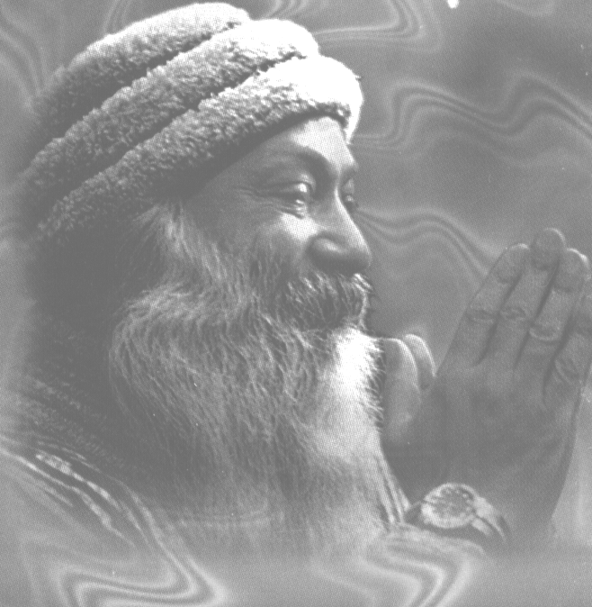
Вектор Силы направлен вблизи MC и имеет величину 3.28 , координата 8.9° Рыб. Это совпадает со звездой Скат (Дельта Водолея). "Очень хорошая звезда. Человек сам всего добивается. Но все это делается на пустом месте.
Многодетность – у нас это больше чем один ребенок, а в Афганистане – больше, чем пять детей. На MC (кульминирующий) – гениальные дети. Слава потомков, генетическая слава." (П. Глоба)
Так ли это, можно понять из дальнейшего рассмотрения. Сообразуясь с местом рождения индивида, разумно заглянуть и в описание звезд по индусским источникам. Данный вектор попадает в интервал звезды Сатабиша.
"Ее название переводят как "сто исцелителей", и, таким образом, она представляет исцелителей и врачей."
(Налини-Кантха Дас).
То есть, можем предполагать, что данный человек имеет значительную запредельную силу. Индусские астрологи связывали это с концентрацией планет в восьмом Поле Гороскопа, и, на основании чего, пророчили ему смерть в молодом возрасте. Их предсказание не сбылось.
Рассматриваем дальше.
Вектор WD=6.28 , координата 5.9° Скорпиона. Он попадает в интервал звезды Свати. (Заметьте, что координаты самих знаков Зодиака в индусской астрологии отличаются от западной на величину 23 градуса. При определении интервалов поправка учтена.)
"Свати – "дева", божественная звезда; переводится как "Меч", и как "Жрец". Это вызывает мысль о человеке путешествующем, способном отсечь материальные привязанности, образованном в области теологии. Свати также известна как "самостоятельная", что указывает на независимый характер мыслей и дел человека, испытывающего влияние этой звезды." (Налини-Кантха Дас).
Точность данного определения будет видна в дальнейшем, от себя лишь поясню, что "дева" не имеет отношения к Знаку Девы, а на санскрите близко по смыслу к понятию "божество".
Если же мы рассмотрим, на какую из звезд используемых западной астрологией попадает этот вектор, то станет виден и конец жизни этого человека – звезда Этамин (Гамма Дракона). По данным П. Глобы она может указывать на насильственную смерть при чрезвычайных обстоятельствах, в том числе через отравление.
Этот человек был отравлен в тюрьме в США.

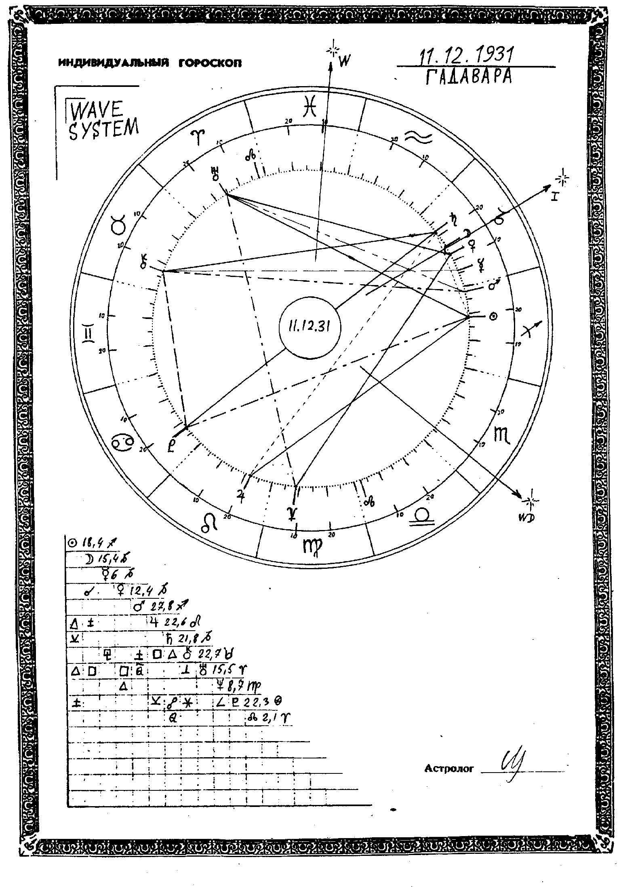
Вектор I=1.98 – довольно низкое значение. Это означает, что судьба, как предопределение, не может влиять на этого человека слишком сильно (что часто бывает у высокодуховных людей). Координата этого вектора – 15.03° Козерога. Звезда – Вега (Альфа Лиры).
"Вега – это звезда магии, мистических целей, идеализма и в этом дает полную поддержку и покровительство. Через нее люди пророчествуют, она несет великолепную информацию. В астромедицине это целительная и целительская звезда." (П. Глоба).
Кроме того, это интервал звезды Уттарашадха. "Ее название переводят как "всеобщая", что указывает на способность человека, рожденного с ее влиянием, устанавливать отношения между людьми, заботиться о духовном развитии человечества. Они – странники, у них много врагов и много друзей, они любят веселье, у них острый ум, они хорошо служат обществу, много читают, и, возможно, знамениты." (Налини-Кантха Дас).
По всему видим присутствие одного из духовных учителей. Действительно, это гороскоп бхагвана Шри Раджниша, бескомпромиссного гуру, поносившего все ортодоксальные и догматические учения, за что и был изгнан с родины и гоним по всему миру своими "многими врагами". То, что под звездой Скат представлено как "многочисленное и гениальное потомство", на самом деле является его духовными последователями, учениками.
Комментарии, как говорится, излишни.

* * *
Итак, книга закрывается, но дверь остается открытой! Открытыми остаются и многие вопросы. Один человек никогда не в силах сделать всего. Я надеюсь, что те, кому понравился Волновой метод, и кто займется им, найдут недостающее, исправят ошибки.
В первую очередь, это, конечно, необходимо сделать более высокие описания звезд. Сталкиваешься с весьма большими трудностями, когда читаешь лишь о соединениях звезд с планетами, MC и проч.. На том духовном уровне, где работают обобщенные векторы, характеристики большинства звезд уже совсем иные; я думаю, что на этом уровне они в принципе не могут быть ни злыми, ни несчастными, как неотрицательны и сами векторы (что уже рассматривалось). Я не являюсь последователем никакого определенного учения или человека, но не могу не отдать должного: к чести П. Глобы, невозможно не заметить, что его характеристики звезд более духовны и возвышены, чем у западных авторов. К сожалению, высший уровень воздействия описан и им лишь для некоторых звезд, а ведь в векторном синтезе этот уровень является основным! (Не говоря уже об уровне Великой Звезды Рождения). Звезды ждут человека, способного почувствовать духовно и описать их.
Во вторых, в данной книжке не затронута тема конфигураций в карте Гороскопа. Это важная область, но она отложена мною "на потом", поскольку в ней не заметно столь неотложных вопросов, как в других разделах астрологии. Бесспорно, что она является благодатным полем приложения Волнового метода. Кеплер считал, что особая сила конфигураций получается вследствие образования стоячей волны по всему кругу Гороскопа, что, очевидно, так и есть. Но ведь следует еще выразить это в виде формулы, чтобы гипотеза не была в подвешенном состоянии. Заранее жму руку и желаю удачи человеку, который займется этим.
Милые мои читатели, все, кто был со мною на протяжении этих страниц! Я прощаюсь с вами. Коллеги и оппоненты, последователи и критики, те кто читал, и кто отложил всторону, желаю всем вам радости и света, и да будет всегда с вами луч вашей счастливой звезды!

Э.Д. Шу

* * *
Для удобства работы по волновым формулам были вычислены таблицы баллов.
Табл.2 содержит значения волнового балла силы планет W. В левом столбце дана долгота планеты по градусам в каждом Знаке Зодиака. Вычисленный волновой балл соответствует началу градуса, поэтому первый градус каждого Знака имеет долготу 0°.
Волновой балл доброты WD содержится в табл.3 и вычислен до трех знаков, так как его потом приходится суммировать по всем планетам. В столбце "ГРАД." отмечено меньшее угловое расстояние между рассматриваемыми светилами, которым будет прибавлен соответствующий балл WD.
В табл.4 содержатся значения коэффициента сожжения Солнцем. Здесь в столбце "ГРАД." обозначено угловое расстояние сжигаемой планеты от Солнца в градусах и десятичных долях градуса. Поскольку эта функция сильно нелинейна, то первый градус просчитан через 0.1 градуса, еще десять градусов – через полградуса, остальные – по градусу. Одна угловая минута соответствует 0.01(6) градуса. Поскольку далее коэффициент сожжения исключительно точно приближается к единице, остальные вычисления опущены.
Волновой балл I (табл.5) приведен только для одного квадранта, так как структура интерференционных полей симметрична по квадрантам, и в остальных трех квадрантах балл I будет точно таким же. Здесь "ГРАД." имеет смысл меньшего углового расстояния между планетой и асцендентом либо десцендентом (если от ASC дальше, чем на 90°).
(Примечание. Угловое расстояние "меньшее" – означает, что берем число градусов более короткой из двух дуг, соединяющих точки на окружности. Оно считается положительным, потому что это расстояние, а не положение в Зодиаке. Положение в Зодиаке именуется долготой и для пользования в формуле может быть как положительным, так и отрицательным. В последнем случае это означает, что отсчет ведется против хода Знаков.)

W - ВОЛНОВОЙ БАЛЛ ПЛАНЕТ ПО ЗОДИАКУ. табл.2
* ОВЕН *
ГРАД СОЛ. ЛУН. МЕР. ВЕН. МАР. ЮП. САТ. ХИР. УР. НЕП. ПЛТ.
0 1.13 -0.97 -0.47 -1.13 1.62 1.43 -1.96 -1.41 0.64 1.40 2.33
1 1.25 -0.94 -0.31 -1.50 1.81 1.28 -2.06 -1.65 0.70 1.32 2.32
2 1.38 -0.90 -0.16 -1.86 2.01 1.13 -2.15 -1.88 0.74 1.24 2.30
3 1.52 -0.86 -0.02 -2.19 2.20 0.98 -2.23 -2.10 0.78 1.16 2.26
4 1.65 -0.80 0.10 -2.49 2.39 0.83 -2.31 -2.31 0.80 1.08 2.22
5 1.78 -0.73 0.23 -2.77 2.58 0.69 -2.39 -2.51 0.80 1.00 2.16
6 1.91 -0.65 0.35 -3.01 2.75 0.55 -2.46 -2.7 0.78 0.92 2.08
7 2.03 -0.56 0.46 -3.22 2.92 0.42 -2.52 -2.86 0.75 0.85 2.00
8 2.16 -0.47 0.56 -3.40 3.07 0.30 -2.58 -3.01 0.71 0.77 1.91
9 2.28 -0.37 0.65 -3.53 3.20 0.18 -2.64 -3.14 0.64 0.70 1.80

10 2.40 -0.26 0.74 -3.63 3.32 0.08 -2.69 -3.25 0.56 0.63 1.68
11 2.51 -0.14 0.81 -3.69 3.41 -0.01 -2.73 -3.33 0.46 0.56 1.56
12 2.62 -0.02 0.88 -3.70 3.48 -0.11 -2.77 -3.39 0.35 0.50 1.43
13 2.71 0.10 0.94 -3.68 3.53 -0.19 -2.80 -3.43 0.22 0.43 1.29
14 2.81 0.23 0.98 -3.61 3.55 -0.27 -2.82 -3.44 0.07 0.37 1.14
15 2.89 0.37 1.02 -3.51 3.54 -0.33 -2.84 -3.43 -0.07 0.31 0.99
16 2.96 0.51 1.06 -3.37 3.51 -0.39 -2.85 -3.39 -0.24 0.25 0.83
17 3.02 0.65 1.08 -3.19 3.44 -0.44 -2.86 -3.33 -0.42 0.20 0.67
18 3.07 0.79 1.10 -2.98 3.35 -0.48 -2.86 -3.25 -0.61 0.15 0.51
19 3.10 0.93 1.11 -2.74 3.22 -0.52 -2.86 -3.14 -0.80 0.10 0.35

20 3.13 1.07 1.11 -2.48 3.07 -0.54 -2.85 -3.02 -1.00 0.05 0.18
21 3.14 1.21 1.11 -2.19 2.89 -0.56 -2.84 -2.87 -1.19 0.01 0.02
22 3.13 1.34 1.10 -1.88 2.68 -0.57 -2.82 -2.71 -1.39 -0.02 -0.13
23 3.11 1.48 1.09 -1.55 2.44 -0.58 -2.79 -2.53 -1.59 -0.06 -0.29
24 3.08 1.61 1.07 -1.21 2.18 -0.58 -2.76 -2.34 -1.79 -0.09 -0.45
25 3.04 1.73 1.05 -0.86 1.90 -0.57 -2.72 -2.14 -1.98 -0.12 -0.60
26 2.98 1.85 1.02 -0.50 1.60 -0.56 -2.68 -1.93 -2.16 -0.15 -0.75
27 2.90 1.96 1.00 -0.15 1.28 -0.54 -2.64 -1.72 -2.33 -0.17 -0.89
28 2.81 2.06 0.97 0.20 0.95 -0.53 -2.59 -1.50 -2.50 -0.19 -1.02
29 2.71 2.16 0.94 0.54 0.60 -0.50 -2.54 -1.29 -2.65 -0.21 -1.15

продолжение табл.2
* ТЕЛЕЦ *
ГРАД СОЛ. ЛУН. МЕР. ВЕН. МАР. ЮП. САТ. ХИР. УР. НЕП. ПЛТ.
0 2.60 2.25 0.91 0.88 0.25 -0.48 -2.48 -1.07 -2.79 -0.22 -1.27
1 2.47 2.33 0.89 1.20 -0.10 -0.46 -2.42 -0.86 -2.91 -0.24 -1.38
2 2.34 2.40 0.86 1.51 -0.46 -0.43 -2.35 -0.66 -3.01 -0.24 -1.48
3 2.19 2.46 0.83 1.80 -0.81 -0.41 -2.29 -0.47 -3.10 -0.25 -1.57
4 2.04 2.51 0.81 2.06 -1.16 -0.38 -2.21 -0.29 -3.18 -0.25 -1.65
5 1.88 2.55 0.79 2.30 -1.50 -0.36 -2.14 -0.13 -3.23 -0.25 -1.72
6 1.71 2.58 0.78 2.51 -1.83 -0.34 -2.06 0.01 -3.27 -0.25 -1.78
7 1.54 2.60 0.76 2.69 -2.15 -0.32 -1.98 0.14 -3.29 -0.24 -1.83
8 1.36 2.61 0.75 2.85 -2.44 -0.30 -1.90 0.26 -3.29 -0.23 -1.86
9 1.19 2.61 0.75 2.97 -2.71 -0.29 -1.82 0.35 -3.27 -0.22 -1.89

10 1.01 2.60 0.75 3.06 -2.96 -0.28 -1.74 0.42 -3.24 -0.21 -1.90
11 0.84 2.58 0.76 3.13 -3.18 -0.28 -1.65 0.47 -3.19 -0.19 -1.91
12 0.67 2.54 0.77 3.16 -3.37 -0.28 -1.57 0.49 -3.12 -0.17 -1.90
13 0.50 2.50 0.78 3.16 -3.53 -0.29 -1.48 0.49 -3.04 -0.15 -1.89
14 0.34 2.45 0.80 3.13 -3.66 -0.30 -1.39 0.48 -2.94 -0.13 -1.86
15 0.18 2.40 0.83 3.07 -3.76 -0.32 -1.30 0.43 -2.84 -0.10 -1.82
16 0.04 2.33 0.86 2.99 -3.82 -0.35 -1.22 0.37 -2.72 -0.08 -1.78
17 -0.09 2.26 0.90 2.89 -3.85 -0.38 -1.13 0.29 -2.59 -0.05 -1.72
18 -0.21 2.18 0.94 2.76 -3.84 -0.41 -1.05 0.18 -2.46 -0.02 -1.66
19 -0.33 2.10 0.99 2.62 -3.80 -0.45 -0.96 0.06 -2.32 0 -1.59

20 -0.43 2.01 1.04 2.46 -3.73 -0.50 -0.88 -0.06 -2.17 0.03 -1.52
21 -0.52 1.91 1.10 2.28 -3.63 -0.55 -0.80 -0.21 -2.02 0.07 -1.43
22 -0.59 1.81 1.15 2.10 -3.50 -0.61 -0.72 -0.38 -1.87 0.10 -1.34
23 -0.65 1.71 1.22 1.91 -3.34 -0.67 -0.64 -0.55 -1.72 0.13 -1.25
24 -0.70 1.61 1.28 1.71 -3.16 -0.74 -0.57 -0.73 -1.57 0.17 -1.15
25 -0.74 1.51 1.35 1.51 -2.96 -0.81 -0.49 -0.92 -1.42 0.20 -1.05
26 -0.76 1.41 1.42 1.31 -2.73 -0.88 -0.42 -1.11 -1.27 0.24 -0.95
27 -0.76 1.30 1.48 1.12 -2.49 -0.96 -0.36 -1.31 -1.13 0.27 -0.84
28 -0.76 1.20 1.55 0.93 -2.24 -1.03 -0.29 -1.50 -1.00 0.30 -0.74
29 -0.74 1.11 1.62 0.75 -1.98 -1.11 -0.23 -1.69 -0.87 0.34 -0.63

продолжение табл.2
* БЛИЗНЕЦЫ *
ГРАД СОЛ. ЛУН. МЕР. ВЕН. МАР. ЮП. САТ. ХИР. УР. НЕП. ПЛТ.
0 -0.71 1.01 1.69 0.58 -1.71 -1.19 -0.18 -1.87 -0.75 0.37 -0.52
1 -0.67 0.92 1.76 0.42 -1.44 -1.27 -0.13 -2.05 -0.63 0.40 -0.42
2 -0.62 0.84 1.82 0.27 -1.17 -1.34 -0.08 -2.22 -0.53 0.43 -0.31
3 -0.57 0.76 1.88 0.14 -0.91 -1.42 -0.03 -2.37 -0.43 0.46 -0.21
4 -0.50 0.68 1.94 0.03 -0.65 -1.49 0 -2.52 -0.34 0.49 -0.11
5 -0.43 0.62 1.99 -0.06 -0.41 -1.56 0.03 -2.65 -0.27 0.52 -0.02
6 -0.35 0.56 2.04 -0.14 -0.17 -1.63 0.06 -2.77 -0.19 0.55 0.06
7 -0.28 0.51 2.08 -0.21 0.03 -1.69 0.09 -2.87 -0.13 0.57 0.15
8 -0.20 0.46 2.12 -0.25 0.22 -1.74 0.11 -2.96 -0.08 0.59 0.23
9 -0.11 0.43 2.15 -0.28 0.39 -1.79 0.12 -3.02 -0.03 0.61 0.31

10 -0.03 0.41 2.17 -0.30 0.54 -1.83 0.13 -3.07 0 0.63 0.38
11 0.03 0.39 2.19 -0.30 0.66 -1.86 0.14 -3.11 0.03 0.64 0.44
12 0.11 0.38 2.20 -0.29 0.75 -1.88 0.14 -3.12 0.06 0.66 0.50
13 0.18 0.39 2.20 -0.26 0.82 -1.90 0.14 -3.12 0.08 0.67 0.55
14 0.25 0.40 2.19 -0.22 0.86 -1.90 0.13 -3.11 0.10 0.67 0.60
15 0.30 0.42 2.17 -0.18 0.86 -1.90 0.11 -3.08 0.11 0.68 0.64
16 0.36 0.46 2.15 -0.12 0.84 -1.88 0.09 -3.03 0.12 0.68 0.68
17 0.40 0.50 2.11 -0.06 0.79 -1.86 0.07 -2.97 0.13 0.68 0.71
18 0.43 0.55 2.07 0 0.71 -1.82 0.04 -2.90 0.14 0.67 0.73
19 0.46 0.60 2.02 0.05 0.61 -1.77 0.01 -2.82 0.14 0.67 0.75

20 0.48 0.67 1.96 0.12 0.48 -1.71 -0.02 -2.73 0.15 0.66 0.76
21 0.48 0.74 1.89 0.18 0.33 -1.64 -0.06 -2.63 0.15 0.64 0.77
22 0.48 0.82 1.81 0.24 0.16 -1.56 -0.11 -2.52 0.16 0.63 0.78
23 0.47 0.91 1.73 0.30 -0.02 -1.47 -0.16 -2.41 0.16 0.61 0.78
24 0.45 1.00 1.64 0.35 -0.23 -1.36 -0.22 -2.30 0.17 0.58 0.78
25 0.42 1.10 1.54 0.39 -0.44 -1.25 -0.28 -2.18 0.17 0.56 0.77
26 0.39 1.20 1.44 0.42 -0.67 -1.12 -0.34 -2.06 0.18 0.53 0.76
27 0.34 1.30 1.33 0.45 -0.91 -0.99 -0.41 -1.95 0.19 0.49 0.75
28 0.29 1.41 1.22 0.46 -1.15 -0.85 -0.48 -1.84 0.19 0.45 0.74
29 0.24 1.52 1.10 0.47 -1.39 -0.70 -0.55 -1.73 0.20 0.41 0.73

продолжение табл.2
* РАК *
ГРАД СОЛ. ЛУН. МЕР. ВЕН. МАР. ЮП. САТ. ХИР. УР. НЕП. ПЛТ.
0 0.18 1.63 0.98 0.46 -1.63 -0.54 -0.63 -1.62 0.20 0.37 0.72
1 0.12 1.74 0.85 0.45 -1.86 -0.37 -0.71 -1.53 0.21 0.33 0.71
2 0.06 1.85 0.73 0.42 -2.08 -0.20 -0.79 -1.43 0.21 0.28 0.70
3 0 1.95 0.60 0.39 -2.30 -0.02 -0.88 -1.35 0.21 0.22 0.69
4 -0.06 2.06 0.47 0.35 -2.50 0.15 -0.96 -1.27 0.21 0.17 0.68
5 -0.12 2.16 0.35 0.30 -2.69 0.33 -1.05 -1.20 0.20 0.11 0.68
6 -0.18 2.25 0.22 0.25 -2.86 0.51 -1.14 -1.13 0.19 0.05 0.68
7 -0.23 2.34 0.10 0.19 -3.01 0.70 -1.24 -1.08 0.17 -0.01 0.68
8 -0.28 2.43 -0.01 0.13 -3.14 0.89 -1.33 -1.03 0.15 -0.07 0.68
9 -0.32 2.50 -0.12 0.06 -3.24 1.07 -1.42 -0.99 0.12 -0.14 0.70

10 -0.35 2.57 -0.23 0 -3.33 1.25 -1.52 -0.95 0.08 -0.21 0.71
11 -0.38 2.64 -0.33 -0.06 -3.39 1.43 -1.61 -0.92 0.03 -0.29 0.73
12 -0.39 2.69 -0.43 -0.12 -3.43 1.61 -1.70 -0.90 -0.01 -0.36 0.76
13 -0.40 2.73 -0.51 -0.18 -3.44 1.77 -1.80 -0.88 -0.08 -0.44 0.79
14 -0.39 2.77 -0.59 -0.23 -3.43 1.93 -1.89 -0.87 -0.15 -0.52 0.83
15 -0.38 2.80 -0.66 -0.27 -3.40 2.09 -1.98 -0.85 -0.23 -0.60 0.87
16 -0.35 2.81 -0.72 -0.31 -3.34 2.23 -2.07 -0.84 -0.32 -0.68 0.92
17 -0.31 2.82 -0.77 -0.34 -3.27 2.36 -2.16 -0.83 -0.42 -0.77 0.97
18 -0.26 2.81 -0.81 -0.35 -3.17 2.49 -2.25 -0.82 -0.53 -0.85 1.03
19 -0.19 2.80 -0.84 -0.36 -3.06 2.60 -2.34 -0.81 -0.65 -0.94 1.10

20 -0.12 2.77 -0.86 -0.36 -2.93 2.70 -2.42 -0.80 -0.78 -1.03 1.17
21 -0.03 2.73 -0.86 -0.34 -2.79 2.78 -2.50 -0.78 -0.91 -1.11 1.24
22 0.06 2.69 -0.85 -0.31 -2.64 2.85 -2.58 -0.76 -1.05 -1.20 1.32
23 0.16 2.63 -0.83 -0.27 -2.47 2.91 -2.65 -0.74 -1.19 -1.29 1.40
24 0.28 2.57 -0.80 -0.22 -2.30 2.95 -2.72 -0.72 -1.34 -1.38 1.49
25 0.40 2.49 -0.76 -0.16 -2.13 2.98 -2.79 -0.69 -1.50 -1.46 1.58
26 0.53 2.41 -0.70 -0.09 -1.95 2.99 -2.85 -0.65 -1.65 -1.55 1.67
27 0.67 2.31 -0.63 -0.01 -1.77 2.98 -2.91 -0.61 -1.81 -1.64 1.76
28 0.81 2.21 -0.55 0.06 -1.59 2.96 -2.97 -0.56 -1.96 -1.73 1.86
29 0.95 2.10 -0.45 0.15 -1.41 2.92 -3.02 -0.51 -2.11 -1.81 1.95

продолжение табл.2
* ЛЕВ *
ГРАД СОЛ. ЛУН. МЕР. ВЕН. МАР. ЮП. САТ. ХИР. УР. НЕП. ПЛТ.
0 1.10 1.99 -0.35 0.25 -1.24 2.86 -3.06 -0.46 -2.26 -1.90 2.05
1 1.24 1.87 -0.24 0.34 -1.08 2.79 -3.11 -0.40 -2.40 -1.98 2.14
2 1.39 1.75 -0.11 0.44 -0.92 2.70 -3.14 -0.34 -2.54 -2.06 2.24
3 1.54 1.62 0.01 0.53 -0.77 2.60 -3.17 -0.27 -2.66 -2.14 2.33
4 1.68 1.48 0.15 0.61 -0.64 2.49 -3.20 -0.20 -2.78 -2.22 2.41
5 1.82 1.35 0.30 0.69 -0.51 2.35 -3.22 -0.14 -2.89 -2.29 2.50
6 1.95 1.21 0.46 0.76 -0.40 2.21 -3.23 -0.07 -2.98 -2.37 2.58
7 2.07 1.07 0.63 0.82 -0.30 2.05 -3.24 0 -3.06 -2.44 2.65
8 2.19 0.94 0.79 0.86 -0.21 1.88 -3.24 0.05 -3.12 -2.51 2.72
9 2.30 0.80 0.97 0.89 -0.14 1.70 -3.24 0.11 -3.17 -2.58 2.78

10 2.40 0.67 1.15 0.90 -0.08 1.50 -3.23 0.17 -3.20 -2.64 2.83
11 2.49 0.53 1.32 0.90 -0.03 1.30 -3.22 0.22 -3.21 -2.70 2.88
12 2.58 0.41 1.50 0.87 0 1.09 -3.20 0.26 -3.20 -2.76 2.91
13 2.64 0.28 1.69 0.82 0.02 0.88 -3.17 0.30 -3.18 -2.81 2.94
14 2.70 0.16 1.87 0.75 0.03 0.65 -3.14 0.33 -3.14 -2.86 2.96
15 2.75 0.05 2.04 0.66 0.04 0.42 -3.10 0.35 -3.08 -2.91 2.96
16 2.78 -0.04 2.22 0.55 0.04 0.19 -3.06 0.36 -3.01 -2.95 2.96
17 2.80 -0.14 2.39 0.41 0.03 -0.03 -3.01 0.36 -2.91 -2.99 2.95
18 2.81 -0.24 2.56 0.25 0.02 -0.27 -2.95 0.34 -2.80 -3.03 2.92
19 2.81 -0.32 2.72 0.07 0 -0.50 -2.89 0.32 -2.68 -3.06 2.88

20 2.80 -0.39 2.87 -0.12 -0.01 -0.74 -2.82 0.29 -2.54 -3.09 2.84
21 2.78 -0.46 3.02 -0.34 -0.03 -0.97 -2.75 0.24 -2.39 -3.12 2.78
22 2.74 -0.51 3.15 -0.57 -0.05 -1.19 -2.67 0.18 -2.23 -3.14 2.71
23 2.70 -0.56 3.28 -0.82 -0.07 -1.41 -2.59 0.12 -2.06 -3.16 2.62
24 2.64 -0.60 3.40 -1.08 -0.09 -1.63 -2.50 0.04 -1.89 -3.17 2.53
25 2.58 -0.62 3.51 -1.35 -0.11 -1.84 -2.41 -0.03 -1.70 -3.18 2.43
26 2.51 -0.64 3.60 -1.62 -0.12 -2.04 -2.31 -0.13 -1.52 -3.18 2.31
27 2.44 -0.65 3.68 -1.90 -0.13 -2.23 -2.21 -0.22 -1.33 -3.18 2.19
28 2.36 -0.65 3.75 -2.18 -0.13 -2.41 -2.10 -0.33 -1.14 -3.18 2.06
29 2.27 -0.64 3.81 -2.45 -0.13 -2.58 -1.99 -0.44 -0.95 -3.17 1.91

продолжение табл.2
* ДЕВА *
ГРАД СОЛ. ЛУН. МЕР. ВЕН. МАР. ЮП. САТ. ХИР. УР. НЕП. ПЛТ.
0 2.17 -0.61 3.86 -2.72 -0.12 -2.73 -1.88 -0.55 -0.77 -3.16 1.76
1 2.08 -0.59 3.89 -2.98 -0.11 -2.88 -1.76 -0.66 -0.59 -3.14 1.60
2 1.98 -0.55 3.90 -3.22 -0.09 -3.01 -1.64 -0.77 -0.42 -3.12 1.44
3 1.87 -0.50 3.91 -3.45 -0.07 -3.12 -1.51 -0.87 -0.26 -3.10 1.27
4 1.77 -0.45 3.90 -3.66 -0.05 -3.23 -1.39 -0.97 -0.11 -3.07 1.09
5 1.66 -0.39 3.87 -3.84 -0.02 -3.31 -1.26 -1.07 0.02 -3.04 0.91
6 1.56 -0.32 3.84 -4.00 0 -3.38 -1.12 -1.15 0.14 -3.01 0.72
7 1.45 -0.25 3.78 -4.13 0.03 -3.44 -0.99 -1.23 0.25 -2.97 0.54
8 1.34 -0.18 3.72 -4.23 0.06 -3.48 -0.85 -1.29 0.35 -2.93 0.35
9 1.23 -0.10 3.65 -4.30 0.08 -3.51 -0.72 -1.34 0.43 -2.88 0.16

10 1.12 -0.02 3.56 -4.33 0.11 -3.52 -0.58 -1.38 0.49 -2.83 -0.02
11 1.02 0.06 3.46 -4.33 0.12 -3.52 -0.44 -1.40 0.53 -2.78 -0.21
12 0.91 0.14 3.35 -4.29 0.14 -3.50 -0.30 -1.40 0.56 -2.73 -0.40
13 0.80 0.23 3.23 -4.21 0.14 -3.47 -0.16 -1.38 0.57 -2.67 -0.58
14 0.69 0.31 3.10 -4.10 0.14 -3.42 -0.02 -1.35 0.57 -2.61 -0.75
15 0.59 0.39 2.96 -3.95 0.12 -3.36 0.11 -1.29 0.55 -2.54 -0.93
16 0.48 0.48 2.82 -3.76 0.10 -3.29 0.25 -1.22 0.52 -2.48 -1.09
17 0.37 0.55 2.66 -3.55 0.06 -3.21 0.39 -1.12 0.47 -2.41 -1.25
18 0.27 0.63 2.50 -3.29 0.01 -3.11 0.52 -1.01 0.41 -2.34 -1.40
19 0.16 0.70 2.34 -3.01 -0.05 -3.01 0.66 -0.88 0.34 -2.27 -1.54

20 0.05 0.76 2.17 -2.70 -0.13 -2.89 0.79 -0.73 0.26 -2.19 -1.67
21 -0.05 0.82 2.00 -2.37 -0.22 -2.77 0.92 -0.56 0.17 -2.12 -1.79
22 -0.16 0.87 1.83 -2.02 -0.33 -2.64 1.05 -0.38 0.08 -2.04 -1.90
23 -0.27 0.91 1.65 -1.64 -0.45 -2.50 1.18 -0.19 -0.01 -1.96 -2.00
24 -0.39 0.95 1.48 -1.26 -0.58 -2.36 1.30 0.01 -0.11 -1.88 -2.09
25 -0.51 0.98 1.30 -0.86 -0.73 -2.21 1.42 0.23 -0.21 -1.81 -2.16
26 -0.63 1.00 1.13 -0.45 -0.89 -2.06 1.53 0.46 -0.31 -1.72 -2.22
27 -0.75 1.00 0.96 -0.05 -1.06 -1.90 1.65 0.69 -0.40 -1.64 -2.27
28 -0.87 1.00 0.79 0.35 -1.24 -1.75 1.76 0.93 -0.49 -1.56 -2.30
29 -1.00 0.99 0.63 0.74 -1.42 -1.59 1.86 1.17 -0.57 -1.48 -2.32

продолжение табл.2
* ВЕСЫ *
ГРАД СОЛ. ЛУН. МЕР. ВЕН. МАР. ЮП. САТ. ХИР. УР. НЕП. ПЛТ.
0 -1.13 0.97 0.47 1.13 -1.62 -1.43 1.96 1.41 -0.64 -1.40 -2.33
1 -1.25 0.94 0.31 1.50 -1.81 -1.28 2.06 1.65 -0.70 -1.32 -2.32
2 -1.38 0.90 0.16 1.86 -2.01 -1.13 2.15 1.88 -0.74 -1.24 -2.30
3 -1.52 0.86 0.02 2.19 -2.20 -0.98 2.23 2.10 -0.78 -1.16 -2.26
4 -1.65 0.80 -0.10 2.49 -2.39 -0.83 2.31 2.31 -0.80 -1.08 -2.22
5 -1.78 0.73 -0.23 2.77 -2.58 -0.69 2.39 2.51 -0.80 -1.00 -2.16
6 -1.91 0.65 -0.35 3.01 -2.75 -0.55 2.46 2.7 -0.78 -0.92 -2.08
7 -2.03 0.56 -0.46 3.22 -2.92 -0.42 2.52 2.86 -0.75 -0.85 -2.00
8 -2.16 0.47 -0.56 3.40 -3.07 -0.30 2.58 3.01 -0.71 -0.77 -1.91
9 -2.28 0.37 -0.65 3.53 -3.20 -0.18 2.64 3.14 -0.64 -0.70 -1.80

10 -2.40 0.26 -0.74 3.63 -3.32 -0.08 2.69 3.25 -0.56 -0.63 -1.68
11 -2.51 0.14 -0.81 3.69 -3.41 0.01 2.73 3.33 -0.46 -0.56 -1.56
12 -2.62 0.02 -0.88 3.70 -3.48 0.11 2.77 3.39 -0.35 -0.50 -1.43
13 -2.71 -0.10 -0.94 3.68 -3.53 0.19 2.80 3.43 -0.22 -0.43 -1.29
14 -2.81 -0.23 -0.98 3.61 -3.55 0.27 2.82 3.44 -0.07 -0.37 -1.14
15 -2.89 -0.37 -1.02 3.51 -3.54 0.33 2.84 3.43 0.07 -0.31 -0.99
16 -2.96 -0.51 -1.06 3.37 -3.51 0.39 2.85 3.39 0.24 -0.25 -0.83
17 -3.02 -0.65 -1.08 3.19 -3.44 0.44 2.86 3.33 0.42 -0.20 -0.67
18 -3.07 -0.79 -1.10 2.98 -3.35 0.48 2.86 3.25 0.61 -0.15 -0.51
19 -3.10 -0.93 -1.11 2.74 -3.22 0.52 2.86 3.14 0.80 -0.10 -0.35

20 -3.13 -1.07 -1.11 2.48 -3.07 0.54 2.85 3.02 1.00 -0.05 -0.18
21 -3.14 -1.21 -1.11 2.19 -2.89 0.56 2.84 2.87 1.19 -0.01 -0.02
22 -3.13 -1.34 -1.10 1.88 -2.68 0.57 2.82 2.71 1.39 0.02 0.13
23 -3.11 -1.48 -1.09 1.55 -2.44 0.58 2.79 2.53 1.59 0.06 0.29
24 -3.08 -1.61 -1.07 1.21 -2.18 0.58 2.76 2.34 1.79 0.09 0.45
25 -3.04 -1.73 -1.05 0.86 -1.90 0.57 2.72 2.14 1.98 0.12 0.60
26 -2.98 -1.85 -1.02 0.50 -1.60 0.56 2.68 1.93 2.16 0.15 0.75
27 -2.90 -1.96 -1.00 0.15 -1.28 0.54 2.64 1.72 2.33 0.17 0.89
28 -2.81 -2.06 -0.97 -0.20 -0.95 0.53 2.59 1.50 2.50 0.19 1.02
29 -2.71 -2.16 -0.94 -0.54 -0.60 0.50 2.54 1.29 2.65 0.21 1.15

продолжение табл.2
* СКОРПИОН *
ГРАД СОЛ. ЛУН. МЕР. ВЕН. МАР. ЮП. САТ. ХИР. УР. НЕП. ПЛТ.
0 -2.60 -2.25 -0.91 -0.88 -0.25 0.48 2.48 1.07 2.79 0.22 1.27
1 -2.47 -2.33 -0.89 -1.20 0.10 0.46 2.42 0.86 2.91 0.24 1.38
2 -2.34 -2.40 -0.86 -1.51 0.46 0.43 2.35 0.66 3.01 0.24 1.48
3 -2.19 -2.46 -0.83 -1.80 0.81 0.41 2.29 0.47 3.10 0.25 1.57
4 -2.04 -2.51 -0.81 -2.06 1.16 0.38 2.21 0.29 3.18 0.25 1.65
5 -1.88 -2.55 -0.79 -2.30 1.50 0.36 2.14 0.13 3.23 0.25 1.72
6 -1.71 -2.58 -0.78 -2.51 1.83 0.34 2.06 -0.01 3.27 0.25 1.78
7 -1.54 -2.60 -0.76 -2.69 2.15 0.32 1.98 -0.14 3.29 0.24 1.83
8 -1.36 -2.61 -0.75 -2.85 2.44 0.30 1.90 -0.26 3.29 0.23 1.86
9 -1.19 -2.61 -0.75 -2.97 2.71 0.29 1.82 -0.35 3.27 0.22 1.89

10 -1.01 -2.60 -0.75 -3.06 2.96 0.28 1.74 -0.42 3.24 0.21 1.90
11 -0.84 -2.58 -0.76 -3.13 3.18 0.28 1.65 -0.47 3.19 0.19 1.91
12 -0.67 -2.54 -0.77 -3.16 3.37 0.28 1.57 -0.49 3.12 0.17 1.90
13 -0.50 -2.50 -0.78 -3.16 3.53 0.29 1.48 -0.49 3.04 0.15 1.89
14 -0.34 -2.45 -0.80 -3.13 3.66 0.30 1.39 -0.48 2.94 0.13 1.86
15 -0.18 -2.40 -0.83 -3.07 3.76 0.32 1.30 -0.43 2.84 0.10 1.82
16 -0.04 -2.33 -0.86 -2.99 3.82 0.35 1.22 -0.37 2.72 0.08 1.78
17 0.09 -2.26 -0.90 -2.89 3.85 0.38 1.13 -0.29 2.59 0.05 1.72
18 0.21 -2.18 -0.94 -2.76 3.84 0.41 1.05 -0.18 2.46 0.02 1.66
19 0.33 -2.10 -0.99 -2.62 3.80 0.45 0.96 -0.06 2.32 0 1.59

20 0.43 -2.01 -1.04 -2.46 3.73 0.50 0.88 0.06 2.17 -0.03 1.52
21 0.52 -1.91 -1.10 -2.28 3.63 0.55 0.80 0.21 2.02 -0.07 1.43
22 0.59 -1.81 -1.15 -2.10 3.50 0.61 0.72 0.38 1.87 -0.10 1.34
23 0.65 -1.71 -1.22 -1.91 3.34 0.67 0.64 0.55 1.72 -0.13 1.25
24 0.70 -1.61 -1.28 -1.71 3.16 0.74 0.57 0.73 1.57 -0.17 1.15
25 0.74 -1.51 -1.35 -1.51 2.96 0.81 0.49 0.92 1.42 -0.20 1.05
26 0.76 -1.41 -1.42 -1.31 2.73 0.88 0.42 1.11 1.27 -0.24 0.95
27 0.76 -1.30 -1.48 -1.12 2.49 0.96 0.36 1.31 1.13 -0.27 0.84
28 0.76 -1.20 -1.55 -0.93 2.24 1.03 0.29 1.50 1.00 -0.30 0.74
29 0.74 -1.11 -1.62 -0.75 1.98 1.11 0.23 1.69 0.87 -0.34 0.63

продолжение табл.2
* СТРЕЛЕЦ *
ГРАД СОЛ. ЛУН. МЕР. ВЕН. МАР. ЮП. САТ. ХИР. УР. НЕП. ПЛТ.
0 0.71 -1.01 -1.69 -0.58 1.71 1.19 0.18 1.87 0.75 -0.37 0.52
1 0.67 -0.92 -1.76 -0.42 1.44 1.27 0.13 2.05 0.63 -0.40 0.42
2 0.62 -0.84 -1.82 -0.27 1.17 1.34 0.08 2.22 0.53 -0.43 0.31
3 0.57 -0.76 -1.88 -0.14 0.91 1.42 0.03 2.37 0.43 -0.46 0.21
4 0.50 -0.68 -1.94 -0.03 0.65 1.49 0 2.52 0.34 -0.49 0.11
5 0.43 -0.62 -1.99 0.06 0.41 1.56 -0.03 2.65 0.27 -0.52 0.02
6 0.35 -0.56 -2.04 0.14 0.17 1.63 -0.06 2.77 0.19 -0.55 -0.06
7 0.28 -0.51 -2.08 0.21 -0.03 1.69 -0.09 2.87 0.13 -0.57 -0.15
8 0.20 -0.46 -2.12 0.25 -0.22 1.74 -0.11 2.96 0.08 -0.59 -0.23
9 0.11 -0.43 -2.15 0.28 -0.39 1.79 -0.12 3.02 0.03 -0.61 -0.31

10 0.03 -0.41 -2.17 0.30 -0.54 1.83 -0.13 3.07 0 -0.63 -0.38
11 -0.03 -0.39 -2.19 0.30 -0.66 1.86 -0.14 3.11 -0.03 -0.64 -0.44
12 -0.11 -0.38 -2.20 0.29 -0.75 1.88 -0.14 3.12 -0.06 -0.66 -0.50
13 -0.18 -0.39 -2.20 0.26 -0.82 1.90 -0.14 3.12 -0.08 -0.67 -0.55
14 -0.25 -0.40 -2.19 0.22 -0.86 1.90 -0.13 3.11 -0.10 -0.67 -0.60
15 -0.30 -0.42 -2.17 0.18 -0.86 1.90 -0.11 3.08 -0.11 -0.68 -0.64
16 -0.36 -0.46 -2.15 0.12 -0.84 1.88 -0.09 3.03 -0.12 -0.68 -0.68
17 -0.40 -0.50 -2.11 0.06 -0.79 1.86 -0.07 2.97 -0.13 -0.68 -0.71
18 -0.43 -0.55 -2.07 0 -0.71 1.82 -0.04 2.90 -0.14 -0.67 -0.73
19 -0.46 -0.60 -2.02 -0.05 -0.61 1.77 -0.01 2.82 -0.14 -0.67 -0.75

20 -0.48 -0.67 -1.96 -0.12 -0.48 1.71 0.02 2.73 -0.15 -0.66 -0.76
21 -0.48 -0.74 -1.89 -0.18 -0.33 1.64 0.06 2.63 -0.15 -0.64 -0.77
22 -0.48 -0.82 -1.81 -0.24 -0.16 1.56 0.11 2.52 -0.16 -0.63 -0.78
23 -0.47 -0.91 -1.73 -0.30 0.02 1.47 0.16 2.41 -0.16 -0.61 -0.78
24 -0.45 -1.00 -1.64 -0.35 0.23 1.36 0.22 2.30 -0.17 -0.58 -0.78
25 -0.42 -1.10 -1.54 -0.39 0.44 1.25 0.28 2.18 -0.17 -0.56 -0.77
26 -0.39 -1.20 -1.44 -0.42 0.67 1.12 0.34 2.06 -0.18 -0.53 -0.76
27 -0.34 -1.30 -1.33 -0.45 0.91 0.99 0.41 1.95 -0.19 -0.49 -0.75
28 -0.29 -1.41 -1.22 -0.46 1.15 0.85 0.48 1.84 -0.19 -0.45 -0.74
29 -0.24 -1.52 -1.10 -0.47 1.39 0.70 0.55 1.73 -0.20 -0.41 -0.73

продолжение табл.2
* КОЗЕРОГ *
ГРАД СОЛ. ЛУН. МЕР. ВЕН. МАР. ЮП. САТ. ХИР. УР. НЕП. ПЛТ.
0 -0.18 -1.63 -0.98 -0.46 1.63 0.54 0.63 1.62 -0.20 -0.37 -0.72
1 -0.12 -1.74 -0.85 -0.45 1.86 0.37 0.71 1.53 -0.21 -0.33 -0.71
2 -0.06 -1.85 -0.73 -0.42 2.08 0.20 0.79 1.43 -0.21 -0.28 -0.70
3 0 -1.95 -0.60 -0.39 2.30 0.02 0.88 1.35 -0.21 -0.22 -0.69
4 0.06 -2.06 -0.47 -0.35 2.50 -0.15 0.96 1.27 -0.21 -0.17 -0.68
5 0.12 -2.16 -0.35 -0.30 2.69 -0.33 1.05 1.20 -0.20 -0.11 -0.68
6 0.18 -2.25 -0.22 -0.25 2.86 -0.51 1.14 1.13 -0.19 -0.05 -0.68
7 0.23 -2.34 -0.10 -0.19 3.01 -0.70 1.24 1.08 -0.17 0.01 -0.68
8 0.28 -2.43 0.01 -0.13 3.14 -0.89 1.33 1.03 -0.15 0.07 -0.68
9 0.32 -2.50 0.12 -0.06 3.24 -1.07 1.42 0.99 -0.12 0.14 -0.70

10 0.35 -2.57 0.23 0 3.33 -1.25 1.52 0.95 -0.08 0.21 -0.71
11 0.38 -2.64 0.33 0.06 3.39 -1.43 1.61 0.92 -0.03 0.29 -0.73
12 0.39 -2.69 0.43 0.12 3.43 -1.61 1.70 0.90 0.01 0.36 -0.76
13 0.40 -2.73 0.51 0.18 3.44 -1.77 1.80 0.88 0.08 0.44 -0.79
14 0.39 -2.77 0.59 0.23 3.43 -1.93 1.89 0.87 0.15 0.52 -0.83
15 0.38 -2.80 0.66 0.27 3.40 -2.09 1.98 0.85 0.23 0.60 -0.87
16 0.35 -2.81 0.72 0.31 3.34 -2.23 2.07 0.84 0.32 0.68 -0.92
17 0.31 -2.82 0.77 0.34 3.27 -2.36 2.16 0.83 0.42 0.77 -0.97
18 0.26 -2.81 0.81 0.35 3.17 -2.49 2.25 0.82 0.53 0.85 -1.03
19 0.19 -2.80 0.84 0.36 3.06 -2.60 2.34 0.81 0.65 0.94 -1.10

20 0.12 -2.77 0.86 0.36 2.93 -2.70 2.42 0.80 0.78 1.03 -1.17
21 0.03 -2.73 0.86 0.34 2.79 -2.78 2.50 0.78 0.91 1.11 -1.24
22 -0.06 -2.69 0.85 0.31 2.64 -2.85 2.58 0.76 1.05 1.20 -1.32
23 -0.16 -2.63 0.83 0.27 2.47 -2.91 2.65 0.74 1.19 1.29 -1.40
24 -0.28 -2.57 0.80 0.22 2.30 -2.95 2.72 0.72 1.34 1.38 -1.49
25 -0.40 -2.49 0.76 0.16 2.13 -2.98 2.79 0.69 1.50 1.46 -1.58
26 -0.53 -2.41 0.70 0.09 1.95 -2.99 2.85 0.65 1.65 1.55 -1.67
27 -0.67 -2.31 0.63 0.01 1.77 -2.98 2.91 0.61 1.81 1.64 -1.76
28 -0.81 -2.21 0.55 -0.06 1.59 -2.96 2.97 0.56 1.96 1.73 -1.86
29 -0.95 -2.10 0.45 -0.15 1.41 -2.92 3.02 0.51 2.11 1.81 -1.95

продолжение табл.2
* ВОДОЛЕЙ *
ГРАД СОЛ. ЛУН. МЕР. ВЕН. МАР. ЮП. САТ. ХИР. УР. НЕП. ПЛТ.
0 -1.10 -1.99 0.35 -0.25 1.24 -2.86 3.06 0.46 2.26 1.90 -2.05
1 -1.24 -1.87 0.24 -0.34 1.08 -2.79 3.11 0.40 2.40 1.98 -2.14
2 -1.39 -1.75 0.11 -0.44 0.92 -2.70 3.14 0.34 2.54 2.06 -2.24
3 -1.54 -1.62 -0.01 -0.53 0.77 -2.60 3.17 0.27 2.66 2.14 -2.33
4 -1.68 -1.48 -0.15 -0.61 0.64 -2.49 3.20 0.20 2.78 2.22 -2.41
5 -1.82 -1.35 -0.30 -0.69 0.51 -2.35 3.22 0.14 2.89 2.29 -2.50
6 -1.95 -1.21 -0.46 -0.76 0.40 -2.21 3.23 0.07 2.98 2.37 -2.58
7 -2.07 -1.07 -0.63 -0.82 0.30 -2.05 3.24 0 3.06 2.44 -2.65
8 -2.19 -0.94 -0.79 -0.86 0.21 -1.88 3.24 -0.05 3.12 2.51 -2.72
9 -2.30 -0.80 -0.97 -0.89 0.14 -1.70 3.24 -0.11 3.17 2.58 -2.78

10 -2.40 -0.67 -1.15 -0.90 0.08 -1.50 3.23 -0.17 3.20 2.64 -2.83
11 -2.49 -0.53 -1.32 -0.90 0.03 -1.30 3.22 -0.22 3.21 2.70 -2.88
12 -2.58 -0.41 -1.50 -0.87 0 -1.09 3.20 -0.26 3.20 2.76 -2.91
13 -2.64 -0.28 -1.69 -0.82 -0.02 -0.88 3.17 -0.30 3.18 2.81 -2.94
14 -2.70 -0.16 -1.87 -0.75 -0.03 -0.65 3.14 -0.33 3.14 2.86 -2.96
15 -2.75 -0.05 -2.04 -0.66 -0.04 -0.42 3.10 -0.35 3.08 2.91 -2.96
16 -2.78 0.04 -2.22 -0.55 -0.04 -0.19 3.06 -0.36 3.01 2.95 -2.96
17 -2.80 0.14 -2.39 -0.41 -0.03 0.03 3.01 -0.36 2.91 2.99 -2.95
18 -2.81 0.24 -2.56 -0.25 -0.02 0.27 2.95 -0.34 2.80 3.03 -2.92
19 -2.81 0.32 -2.72 -0.07 0 0.50 2.89 -0.32 2.68 3.06 -2.88

20 -2.80 0.39 -2.87 0.12 0.01 0.74 2.82 -0.29 2.54 3.09 -2.84
21 -2.78 0.46 -3.02 0.34 0.03 0.97 2.75 -0.24 2.39 3.12 -2.78
22 -2.74 0.51 -3.15 0.57 0.05 1.19 2.67 -0.18 2.23 3.14 -2.71
23 -2.70 0.56 -3.28 0.82 0.07 1.41 2.59 -0.12 2.06 3.16 -2.62
24 -2.64 0.60 -3.40 1.08 0.09 1.63 2.50 -0.04 1.89 3.17 -2.53
25 -2.58 0.62 -3.51 1.35 0.11 1.84 2.41 0.03 1.70 3.18 -2.43
26 -2.51 0.64 -3.60 1.62 0.12 2.04 2.31 0.13 1.52 3.18 -2.31
27 -2.44 0.65 -3.68 1.90 0.13 2.23 2.21 0.22 1.33 3.18 -2.19
28 -2.36 0.65 -3.75 2.18 0.13 2.41 2.10 0.33 1.14 3.18 -2.06
29 -2.27 0.64 -3.81 2.45 0.13 2.58 1.99 0.44 0.95 3.17 -1.91

продолжение табл.2
* РЫБЫ *
ГРАД СОЛ. ЛУН. МЕР. ВЕН. МАР. ЮП. САТ. ХИР. УР. НЕП. ПЛТ.
0 -2.17 0.61 -3.86 2.72 0.12 2.73 1.88 0.55 0.77 3.16 -1.76
1 -2.08 0.59 -3.89 2.98 0.11 2.88 1.76 0.66 0.59 3.14 -1.60
2 -1.98 0.55 -3.90 3.22 0.09 3.01 1.64 0.77 0.42 3.12 -1.44
3 -1.87 0.50 -3.91 3.45 0.07 3.12 1.51 0.87 0.26 3.10 -1.27
4 -1.77 0.45 -3.90 3.66 0.05 3.23 1.39 0.97 0.11 3.07 -1.09
5 -1.66 0.39 -3.87 3.84 0.02 3.31 1.26 1.07 -0.02 3.04 -0.91
6 -1.56 0.32 -3.84 4.00 0 3.38 1.12 1.15 -0.14 3.01 -0.72
7 -1.45 0.25 -3.78 4.13 -0.03 3.44 0.99 1.23 -0.25 2.97 -0.54
8 -1.34 0.18 -3.72 4.23 -0.06 3.48 0.85 1.29 -0.35 2.93 -0.35
9 -1.23 0.10 -3.65 4.30 -0.08 3.51 0.72 1.34 -0.43 2.88 -0.16

10 -1.12 0.02 -3.56 4.33 -0.11 3.52 0.58 1.38 -0.49 2.83 0.02
11 -1.02 -0.06 -3.46 4.33 -0.12 3.52 0.44 1.40 -0.53 2.78 0.21
12 -0.91 -0.14 -3.35 4.29 -0.14 3.50 0.30 1.40 -0.56 2.73 0.40
13 -0.80 -0.23 -3.23 4.21 -0.14 3.47 0.16 1.38 -0.57 2.67 0.58
14 -0.69 -0.31 -3.10 4.10 -0.14 3.42 0.02 1.35 -0.57 2.61 0.75
15 -0.59 -0.39 -2.96 3.95 -0.12 3.36 -0.11 1.29 -0.55 2.54 0.93
16 -0.48 -0.48 -2.82 3.76 -0.10 3.29 -0.25 1.22 -0.52 2.48 1.09
17 -0.37 -0.55 -2.66 3.55 -0.06 3.21 -0.39 1.12 -0.47 2.41 1.25
18 -0.27 -0.63 -2.50 3.29 -0.01 3.11 -0.52 1.01 -0.41 2.34 1.40
19 -0.16 -0.70 -2.34 3.01 0.05 3.01 -0.66 0.88 -0.34 2.27 1.54

20 -0.05 -0.76 -2.17 2.70 0.13 2.89 -0.79 0.73 -0.26 2.19 1.67
21 0.05 -0.82 -2.00 2.37 0.22 2.77 -0.92 0.56 -0.17 2.12 1.79
22 0.16 -0.87 -1.83 2.02 0.33 2.64 -1.05 0.38 -0.08 2.04 1.90
23 0.27 -0.91 -1.65 1.64 0.45 2.50 -1.18 0.19 0.01 1.96 2.00
24 0.39 -0.95 -1.48 1.26 0.58 2.36 -1.30 -0.01 0.11 1.88 2.09
25 0.51 -0.98 -1.30 0.86 0.73 2.21 -1.42 -0.23 0.21 1.81 2.16
26 0.63 -1.00 -1.13 0.45 0.89 2.06 -1.53 -0.46 0.31 1.72 2.22
27 0.75 -1.00 -0.96 0.05 1.06 1.90 -1.65 -0.69 0.40 1.64 2.27
28 0.87 -1.00 -0.79 -0.35 1.24 1.75 -1.76 -0.93 0.49 1.56 2.30
29 1.00 -0.99 -0.63 -0.74 1.42 1.59 -1.86 -1.17 0.57 1.48 2.32

ВОЛНОВОЙ БАЛЛ ДОБРОТЫ WD. табл.3
----------------------------------------------------------------------------------------------------------
ГРАД. WD ГРАД. WD ГРАД. WD
----------------------------------------------------------------------------------------------------------
0 -0.008 60 0.278 120 1.216
1 -0.007 61 0.271 121 1.156
2 -0.007 62 0.257 122 1.087
3 -0.005 63 0.237 123 1.011
4 -0.003 64 0.210 124 0.930
5 -0.001 65 0.177 125 0.844
6 0.001 66 0.137 126 0.755
7 0.005 67 0.091 127 0.663
8 0.009 68 0.039 128 0.569
9 0.014 69 -0.017 129 0.475
10 0.020 70 -0.079 130 0.381
11 0.026 71 -0.146 131 0.288
12 0.033 72 -0.216 132 0.196
13 0.041 73 -0.288 133 0.106
14 0.049 74 -0.363 134 0.020
15 0.057 75 -0.439 135 -0.062
16 0.066 76 -0.515 136 -0.141
17 0.075 77 -0.590 137 -0.215
18 0.084 78 -0.664 138 -0.283
19 0.093 79 -0.735 139 -0.346
20 0.102 80 -0.803 140 -0.402
21 0.110 81 -0.867 141 -0.452
22 0.117 82 -0.925 142 -0.494
23 0.122 83 -0.977 143 -0.528
24 0.125 84 -1.022 144 -0.554
25 0.126 85 -1.058 145 -0.572
26 0.124 86 -1.085 146 -0.582
27 0.119 87 -1.102 147 -0.583
28 0.111 88 -1.107 148 -0.576
29 0.101 89 -1.101 149 -0.561
30 0.088 90 -1.082 150 -0.539
31 0.074 91 -1.051 151 -0.511
32 0.059 92 -1.006 152 -0.478
33 0.044 93 -0.949 153 -0.441
34 0.030 94 -0.879 154 -0.402
35 0.017 95 -0.797 155 -0.362
36 0.007 96 -0.704 156 -0.322
37 0 97 -0.601 157 -0.284
38 -0.005 98 -0.489 158 -0.247
39 -0.008 99 -0.369 159 -0.215
40 -0.007 100 -0.243 160 -0.185
41 -0.004 101 -0.112 161 -0.161
42 0.002 102 0.023 162 -0.140
43 0.011 103 0.160 163 -0.124
44 0.023 104 0.299 164 -0.111
45 0.038 105 0.436 165 -0.103
46 0.054 106 0.571 166 -0.098
47 0.073 107 0.701 167 -0.095
48 0.094 108 0.825 168 -0.095
49 0.115 109 0.939 169 -0.097
50 0.138 110 1.043 170 -0.101
51 0.160 111 1.134 171 -0.105
52 0.183 112 1.210 172 -0.111
53 0.204 113 1.269 173 -0.116
54 0.224 114 1.310 174 -0.121
55 0.242 115 1.334 175 -0.126
56 0.258 116 1.340 176 -0.131
57 0.269 117 1.330 177 -0.134
58 0.277 118 1.305 178 -0.137
59 0.280 119 1.266 179 -0.139
180 -0.139

КОЭФФИЦИЕНТ СОЖЖЕНИЯ "C". табл.4
-----------------------------------------------------------------
ГРАД. C ГРАД. C
-----------------------------------------------------------------
0 0 10 0.868326
0.1 0.173481 11 0.889555
0.2 0.221107 12 0.907915
0.3 0.256093 13 0.923725
0.4 0.284186 14 0.937266
0.5 0.308224 15 0.948791
0.6 0.329302 16 0.958531
0.7 0.348295 17 0.966699
0.8 0.365521 18 0.973491
0.9 0.381522 19 0.979088
1 0.396345 20 0.983658
1.5 0.458991 21 0.987351
2 0.509115 22 0.990306
2.5 0.551452 23 0.992645
3 0.588329 24 0.994477
3.5 0.621125 25 0.995895
4 0.65067 26 0.996981
4.5 0.677542 27 0.997803
5 0.702159 28 0.998418
5.5 0.724825 29 0.998872
6 0.74578 30 0.999205
6.5 0.765209 31 0.999445
7 0.783254 32 0.999617
7.5 0.800049 33 0.999738
8 0.815692 34 0.999823
8.5 0.830267 35 0.999881
9 0.843856 36 0.999922
9.5 0.856522 37 0.999948

ВОЛНОВОЙ БАЛЛ ПО ПОЛЯМ I. табл.5
-------------------------------------------------------------------
ГРАД. I ГРАД. I ГРАД. I
-------------------------------------------------------------------
0 1 24 0.59 58 0.01
0 .5 0.99 25 0.44 59 0.04
1 0.97 26 0.30 60 0.09
1.5 0.94 27 0.17 61 0.14
2 0.89 28 0.08 62 0.20
2.5 0.84 29 0.02 63 0.26
3 0.77 30 0 64 0.33
3.5 0.70 31 0.01 65 0.40
4 0.62 32 0.07 66 0.47
4.5 0.54 33 0.16 67 0.53
5 0.46 34 0.28 68 0.59
5.5 0.38 35 0.40 69 0.65
6 0.30 36 0.54 70 0.71
6.5 0.23 37 0.67 71 0.75
7 0.16 38 0.78 72 0.80
7.5 0.11 39 0.88 73 0.83
8 0.06 40 0.95 74 0.87
8.5 0.03 41 0.99 75 0.90
9 0 42 0.99 76 0.92
9.5 0 43 0.97 77 0.94
10 0 44 0.93 78 0.95
11 0.05 45 0.86 79 0.97
12 0.14 46 0.77 80 0.97
13 0.27 47 0.67 81 0.98
14 0.42 48 0.56 82 0.99
15 0.58 49 0.45 83 0.99
16 0.73 50 0.35 84 0.99
17 0.85 51 0.25 85 0.99
18 0.94 52 0.17 86 0.99
19 0.99 53 0.10 87 0.99
20 0.99 54 0.05 88 0.99
21 0.94 55 0.01 89 1
22 0.85 56 0 90 1
23 0.73 57 0

Определение звездного времени.

S_{час}=$1\text{.}\text{0027}∗T_{\text{}ð}+0\text{.}\text{0657}∗D+M+5\text{.}\text{833}⋅{\text{10}}^{−4}∗ä−0\text{.}\text{06}∗(\text{MOD }ä/4)−1\text{.}8⋅{\text{10}}^{−4}∗λ^{o}$

где: T_{мср} - среднее местное солнечное время на долготе $λ$ в часах и десятичных долях часа;
D - число месяца;
M - коэффициент за
месяц;
Г - год, четыре цифры;
MOD Г/4 - дробная часть частного Г/4; принимает значения: 0, 0.25, 0.5, 0.75
$λ^{o}$- долгота места ( в
градусах и десятичных
долях градуса).

M _

ЯНВ 5.497 ИЮНЬ 15.419
янв^{в} 5.432 ИЮЛЬ 17.391
ФЕВ 7.534 АВГ 19.426
фев^{в} 7.469 СЕНТ 21.465
МАР 9.374 ОКТ 23.435
АПР 11.411 НОЯБ 1.474
МАЙ 13.382 ДЕК 3.443
_
( ^{в} - для високосных лет )

Эта формула имеет точность ±20 сек. Для использования в ней минуты и секунды (времени и долготы) нужно перевести в десятичные доли часа и градуса. Звездное время тоже получается в часах и десятичных долях часа. Если результат больше 24 часов, надо вычесть 24 один или два раза, чтобы привести в диапазон 0 - 24 часа. Чтобы перевести в градусы (и десятичные доли градуса), его надо умножить на 15.

Определение МC.

$\text{MC}=\text{arctg}\frac{\text{tg}(S)}{\text{cos}(e)}$

Если MC отличается от S больше чем на 10°, прибавлять к MC половину круга (180°).

ЛИТЕРАТУРА.

1). П. Седир Заклинания. С-Пб., 1913.
2). Л.Л.Васильев Внушение на расстоянии. Госполитиздат 1962.
3). Элементарный учебник физики под ред. Г.С.Ландсберга, т. III, изд. второе, М.,1958.
4). Р.Пайерлс Сюрпризы в теоретической физике М.,"Наука",1988.
5). Ф.М.Канарев Проблемные задачи механики. Краснодар, КСХИ,1983.
6). Э.Т.Соколов Кентавр Минск, "Вышэйшая школа", 1988.
7). П.П. Глоба Лекции. Астроминералогия.
8). Эбертин, Хоффман Неподвижные звезды. Фирма "Сириус", М., "Электронная медицина", 1992.
9). Т.Хопке Ведическая астрология. Общество Ведической культуры, С-Пб., 1992.

СОДЕРЖАНИЕ

_Предисловие
_ ВОЛНЫ В ПРИРОДЕ__
_АСТРОЛОГИЯ_И_ВОЛНОВОЙ_АНАЛИЗ_
_ПРОКЛЯТИЕ ГРАНИЦ_
_ФУРЬЕ-АНАЛИЗ_ПЛАНЕТНЫХ_ПОЛОЖЕНИЙ_
_АСПЕКТЫ И ВОЛНЫ_
_ВОЛНОВАЯ_СИСТЕМА_ДОМОВ_
_ВЕКТОРНЫЙ_СИНТЕЗ_ГОРОСКОПА_
_Послесловие
_Приложение

Шу Эгиль Дмитриевич
ВОЛНОВАЯ АСТРОЛОГИЯ

Научно-популярное издание

Институт Энергетической Инверсии
ОИ ЭНИН

Бумага типографская.
Усл. печ. л. 5 . Тираж экз.

ISBN 5-89425-008-0

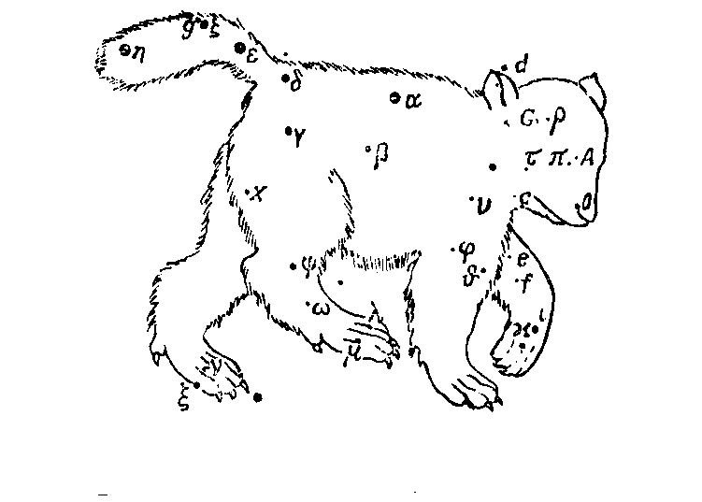

*)Внимательный читатель вероятно заметил, что под радикалом обязаны стоять квадраты гармоник. Они и являются таковыми, только преобразованными по тригонометрическому тождеству для удобства. Однако, поскольку при возведении в квадрат частота удваивается, то для нечетных гармоник получаются странные исходные значения: напр. 1.5 для третьей. Но здесь нет парадокса, если вспомнить, что диапазон изменения аспекта составляет 0° - 180°. Этот диапазон захватывает лишь половину гармоники, то есть третья будет представлена "полуторной".

